I. INTRODUCERE
(ARGUMENT)

Un oraș la malul Dunării care te poate încânta dintr-o singură privire,
cauți:relaxare, aventură, mâncare deosebită?.Tema proiectului este orașul Orșova, este situat la malul Dunării în județul Mehedinți. Un loc des vizitat cu foarte multe atracți turistice și mâncăruri tradiționale. Site-ul a fost realizat în aplicația Brackets, utilizănd coduri specifice pentru dezvoltarea site-ului. Au fost folosite programuri de HTML, CSS și Javascript.

II.
PREZENTAREA LUCRĂRII

Există o pagină introductivă care are în partea de sus mai multe subiecte, care sunt legate prin hiperlinkuri, la alte pagini cu conținut. La pagină introductiva exista si logo-ul realizat de către mine.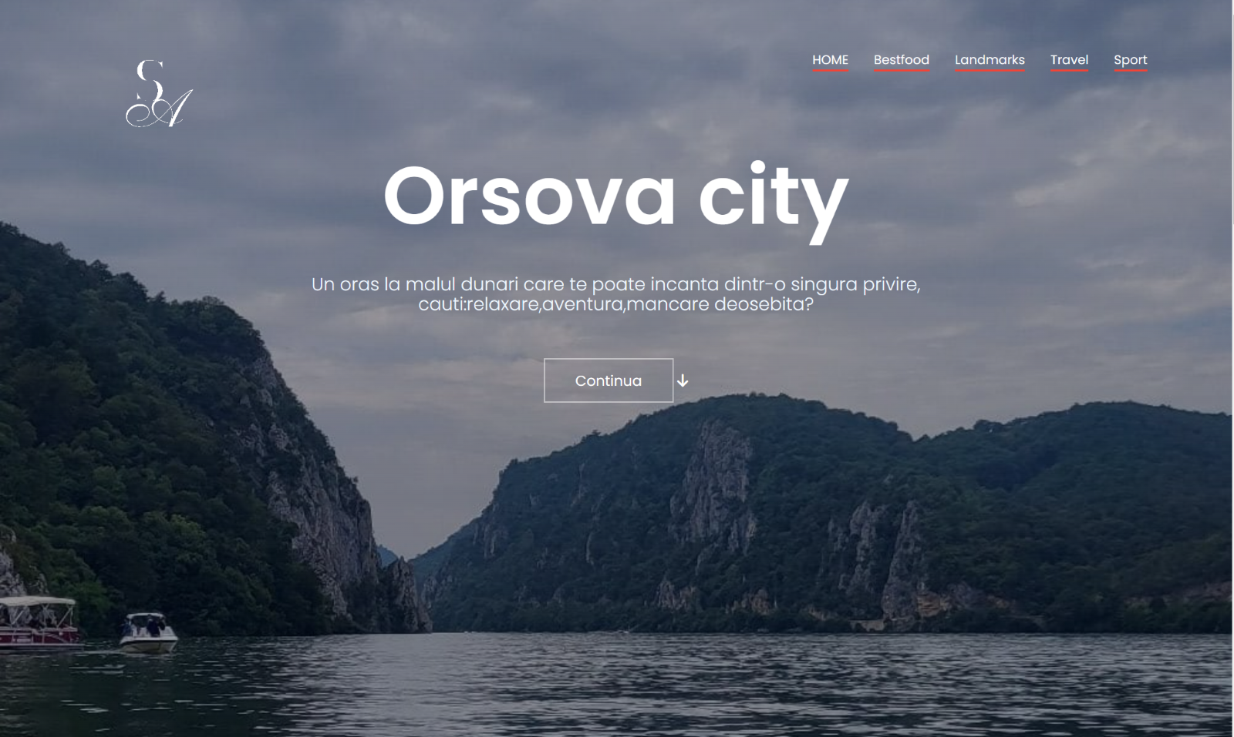

Casuțe informative.
Coborând mai în jos avem câteva căsuțe text care au un conținut scurt cu rol în a îndemna cititorul de a cunoaște mai multe informații despre acest loc și ce se poate găsi.
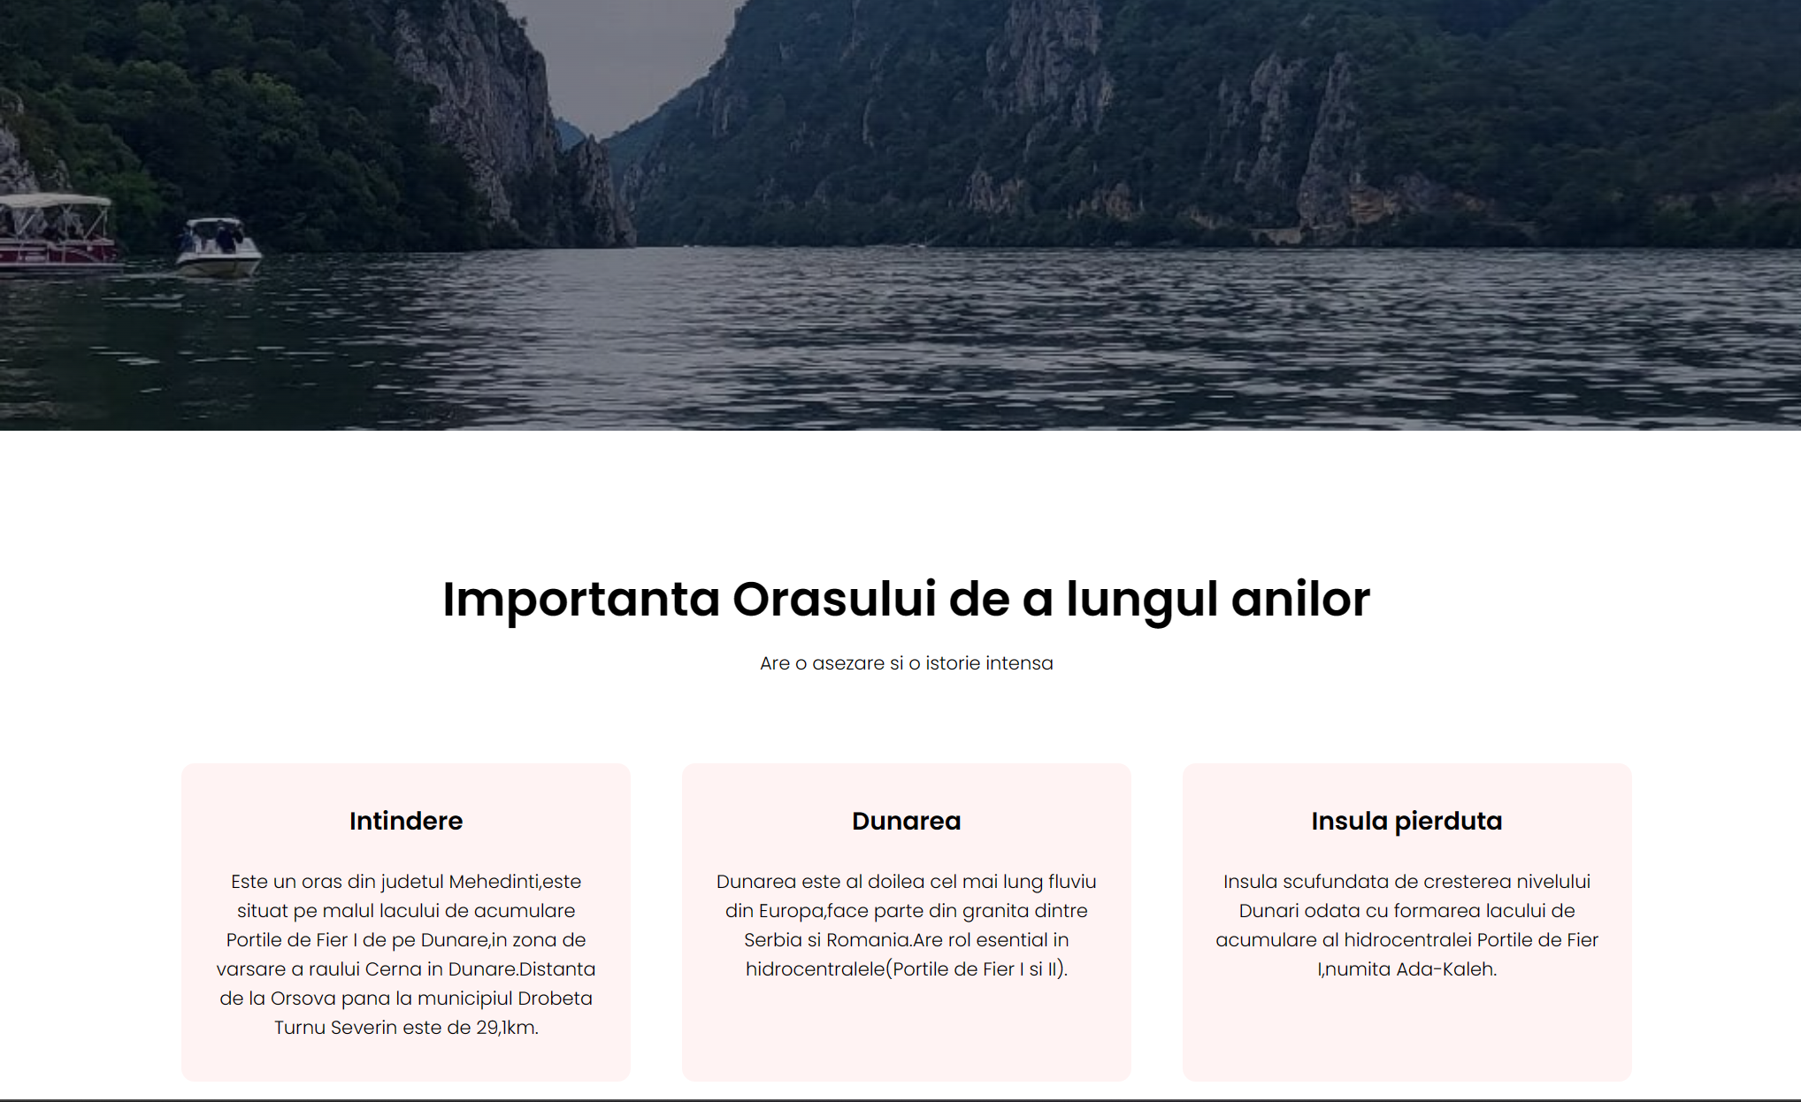

Mai departe avem câteva poze care se hașurează atunci când dăm mouse-ul pe el, și ne descoperă ce impact s-a produs, asupra: Orașului, Istoriei și Energiei.
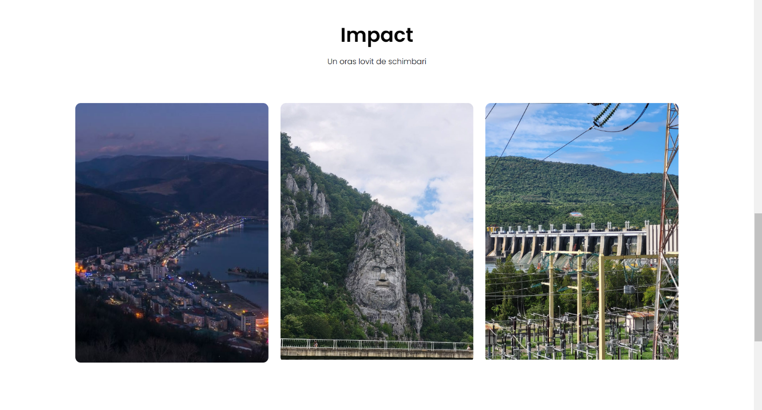

II.Pagina(Bestfood)
Pagină introductivă
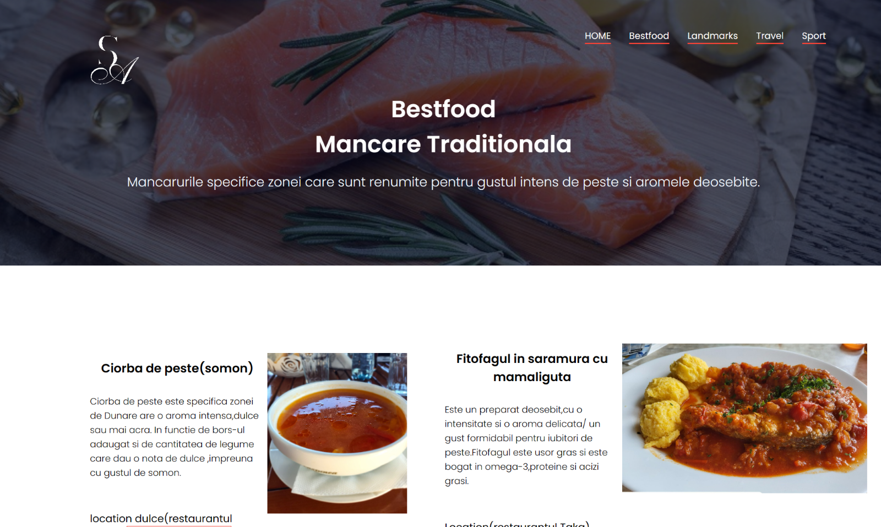
Pe a doua pagină avem mâncărurile tradiționale specifice zonei. Bogată în preparate de pește printre care și ciorba de pește și saramura de fitofag.

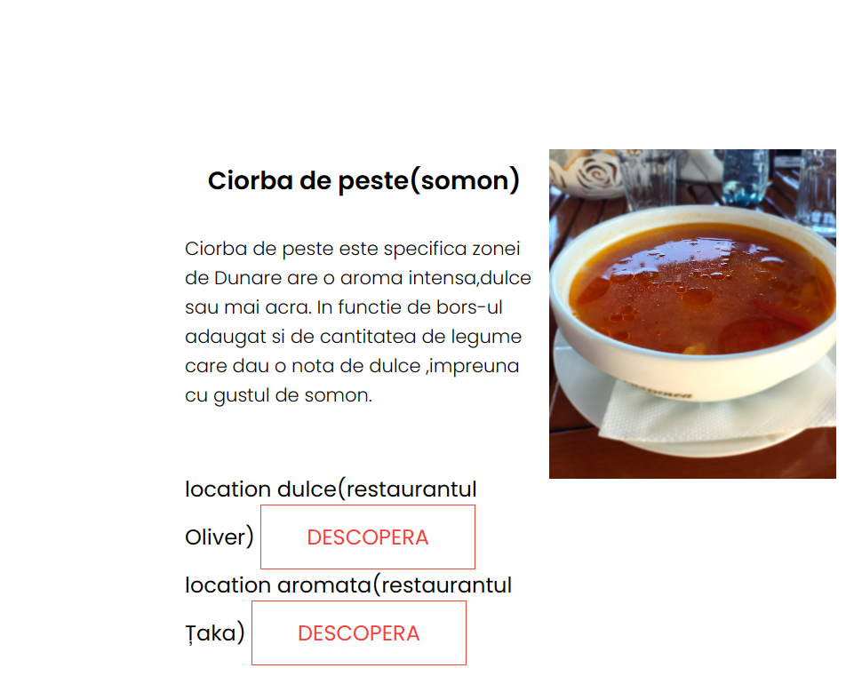
Ciorba de pește(somon). Ciorba de pește este specifică zonei de Dunăre are o aroma intensă, dulce sau mai acra. În funcție de borș-ul adăugat și de cantitatea de legume care dau o notă de dulce, împreună cu gustul de somon.

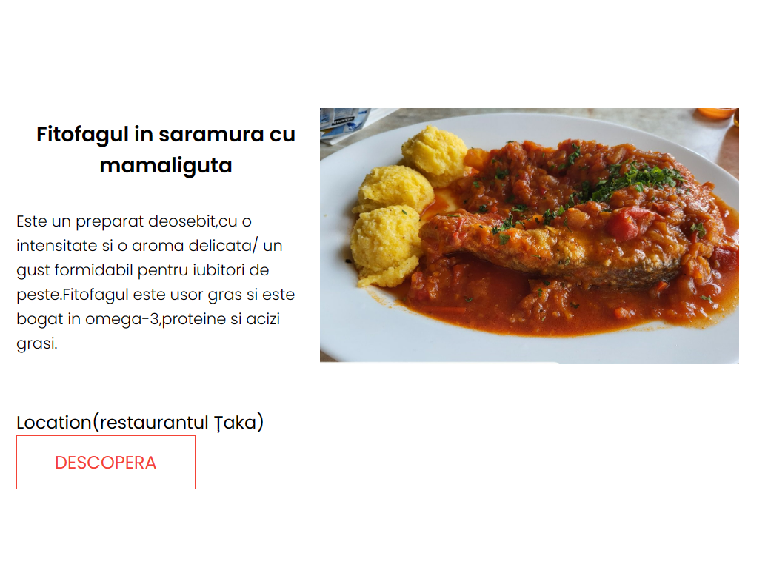
Fitofagul in saramură cu mămăliguța. Este un preparat deosebit, cu o intensitate și o aromă delicată/ un gust formidabil pentru iubitori de pește. Fitofagul este ușor gras și este bogat in omega-3, proteine si acizi grasi.

Recenzii populare.
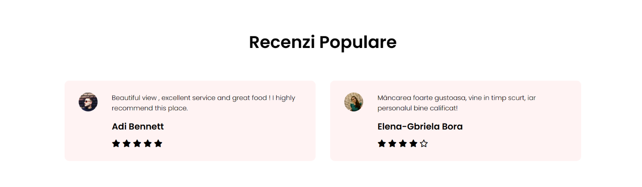
În final avem o căsuță text care ne îndeamnă să aflăm mai multe detali de contactare cu icon-uri de pe aplicații.

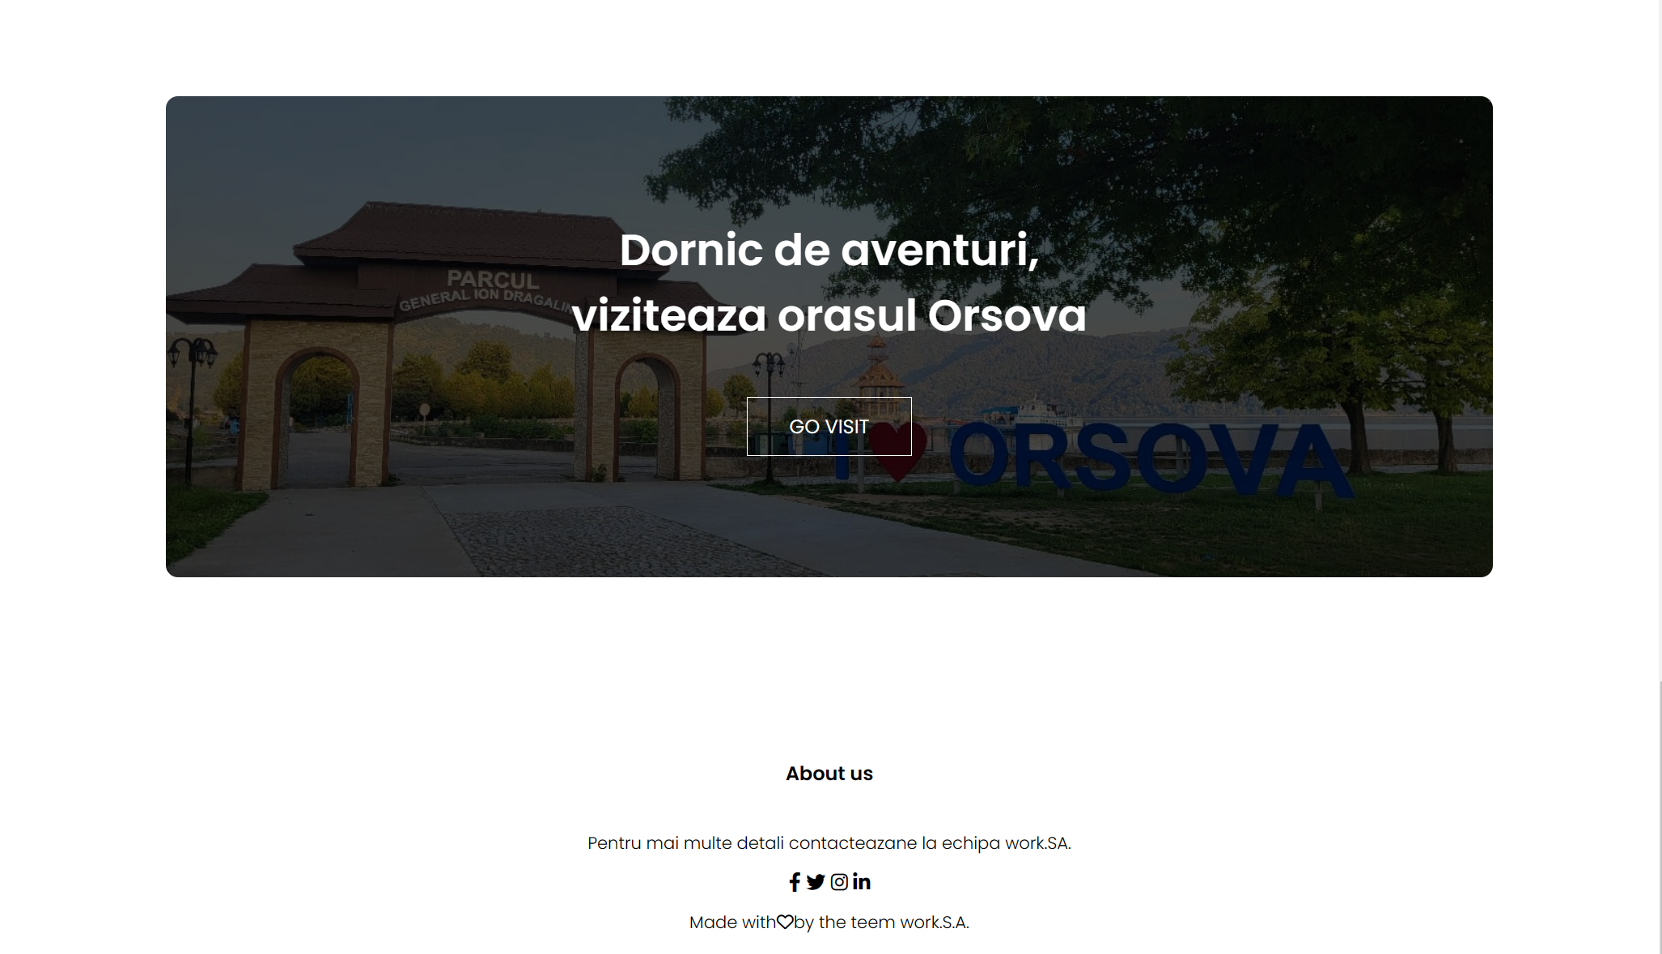

(Landmarks)
Pagină introductivă
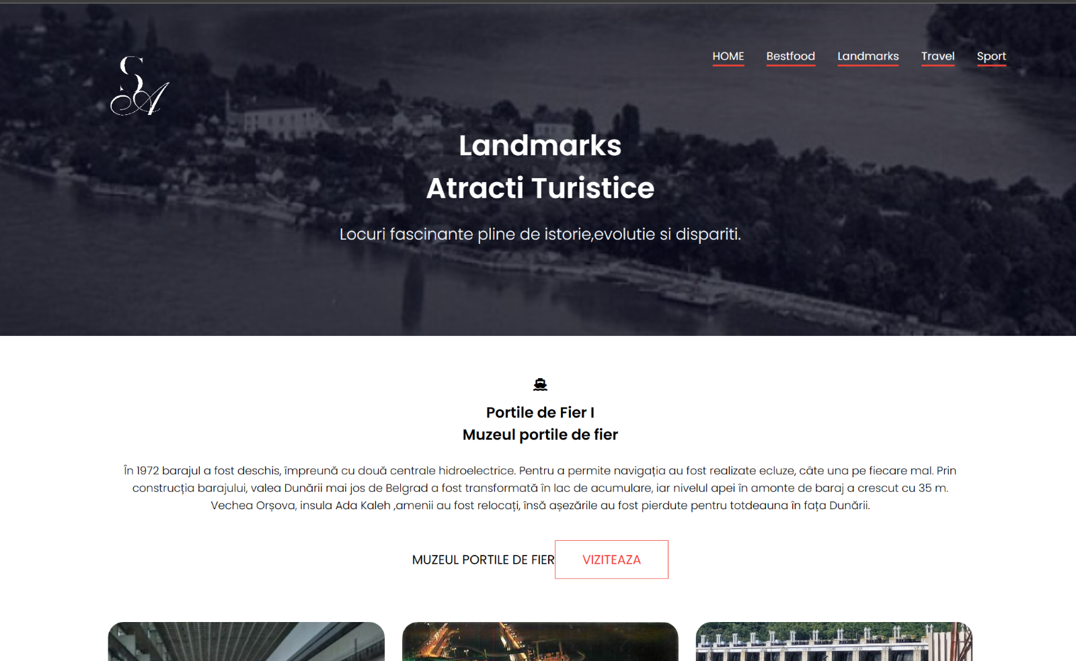
Conținut
Porțile de fier/muzeul porților de fier.
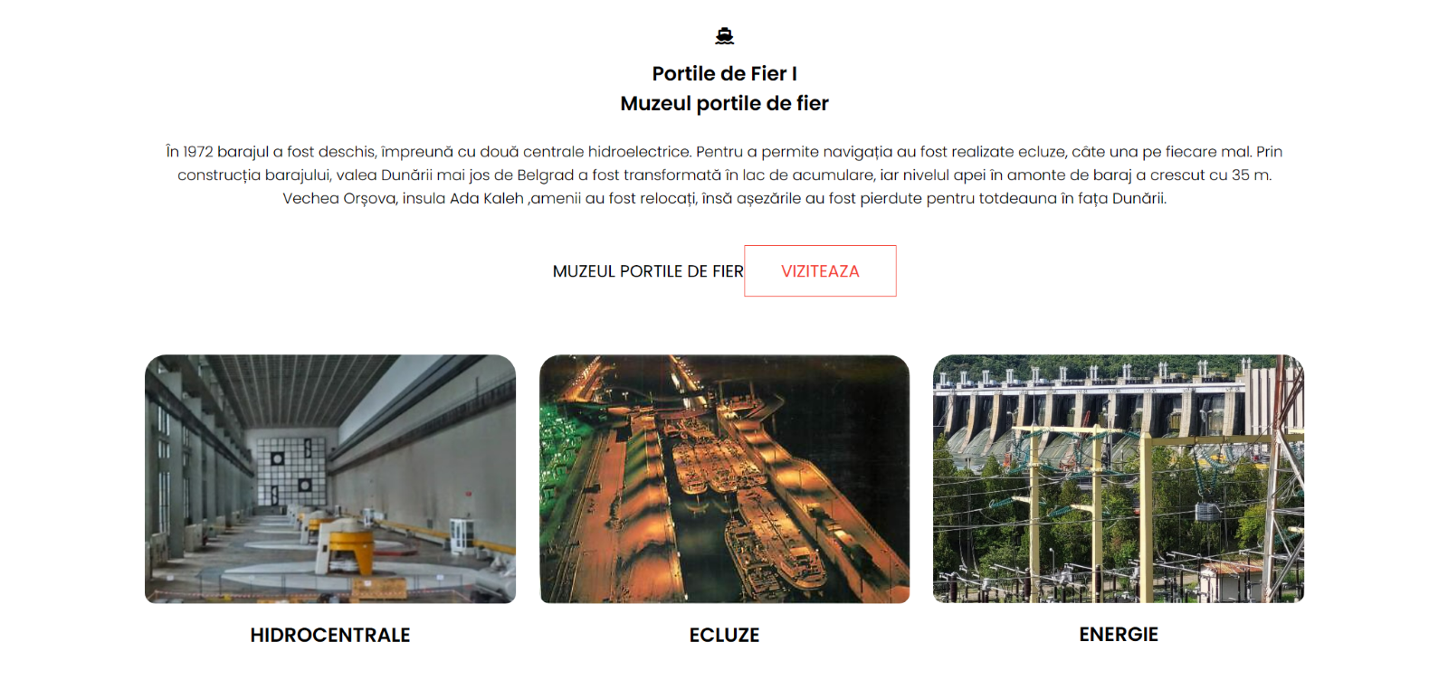

Insula ADA-KALEH și Tabula Traiana.
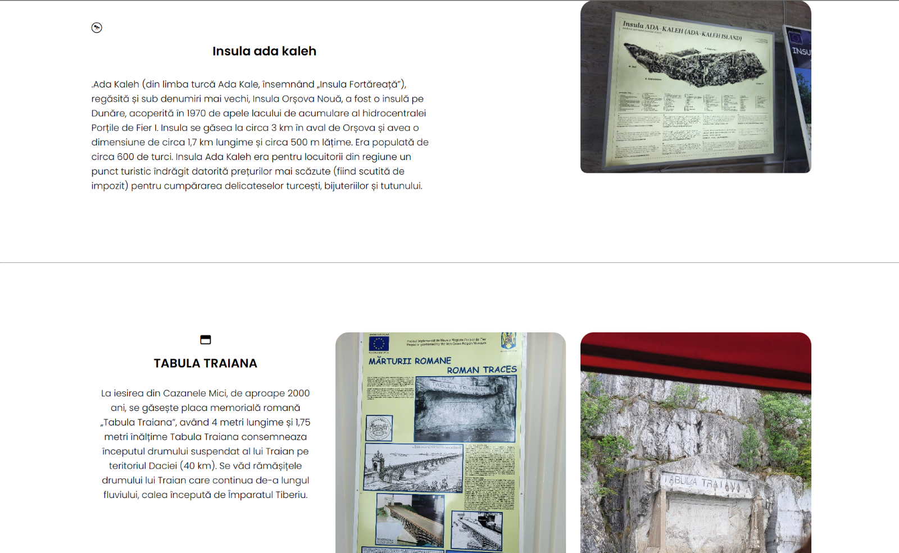
Chipul lui Decebal.
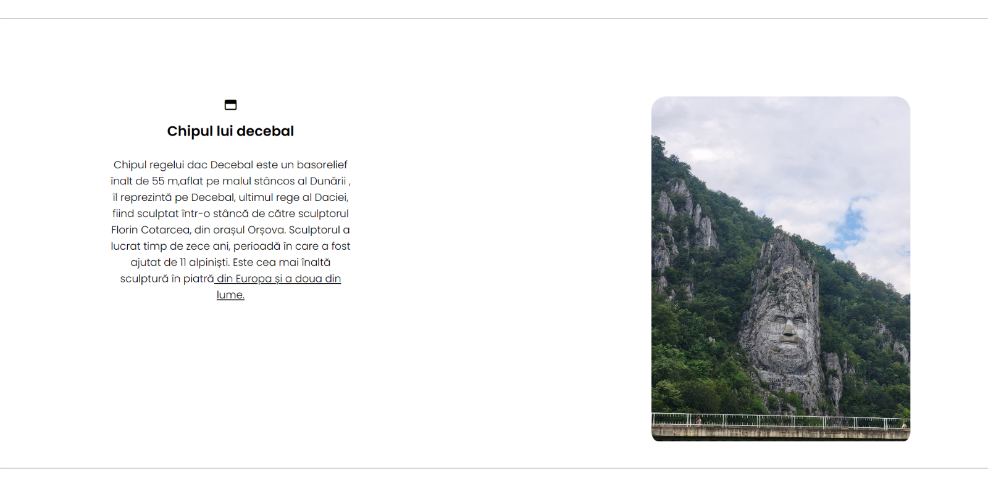

Caverna Veteranilor.
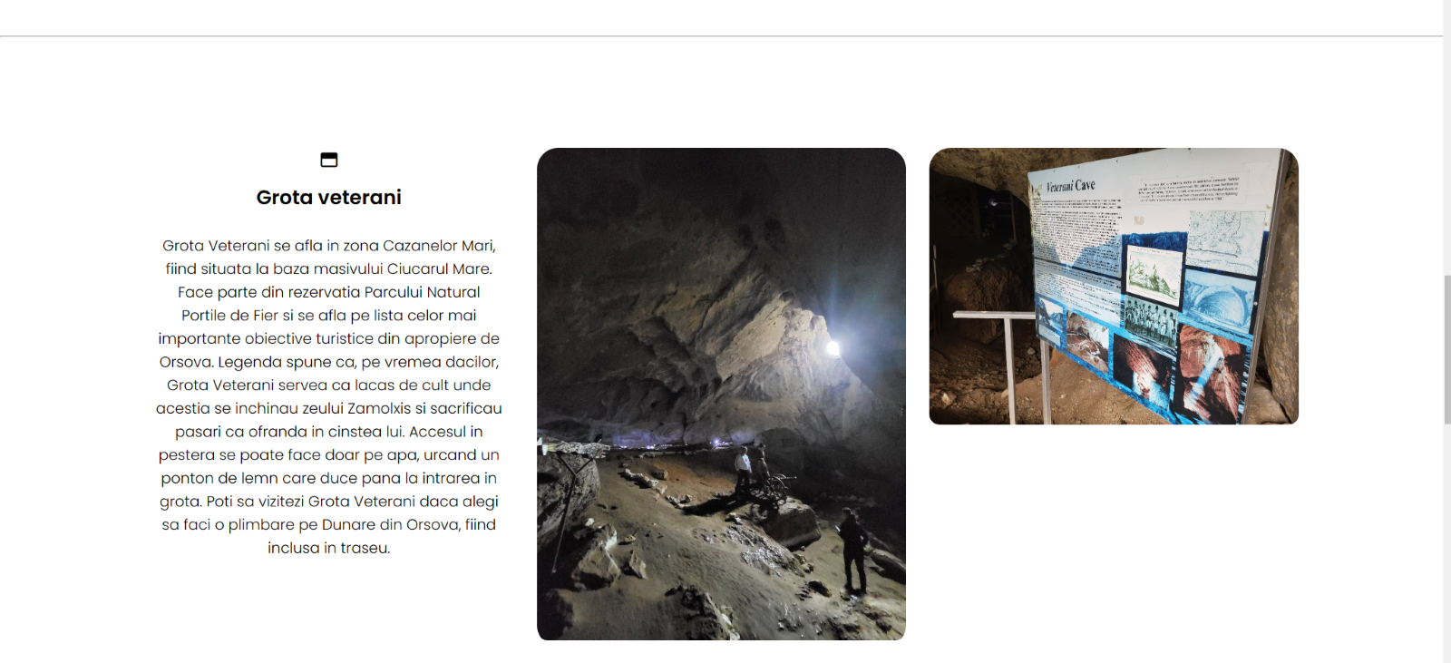
Mănăstirea Mraconia și Peștera Ponicova.
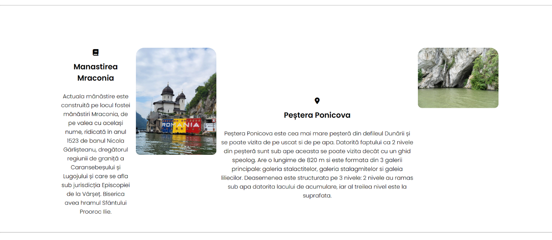

(Travel)
Pagină introductivă
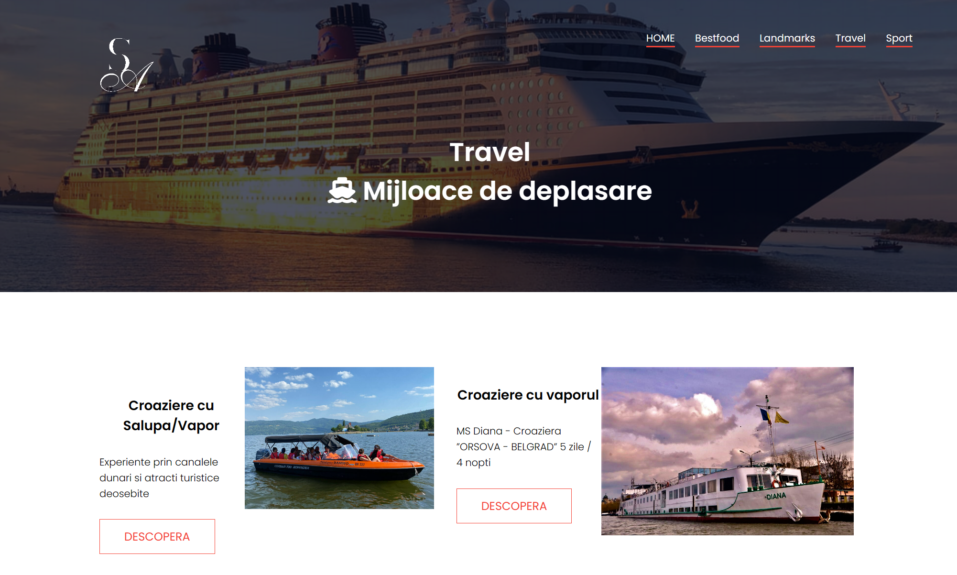
Conținut
modalitați de transport pe Dunăre.

(Sport)
Pagină introductivă
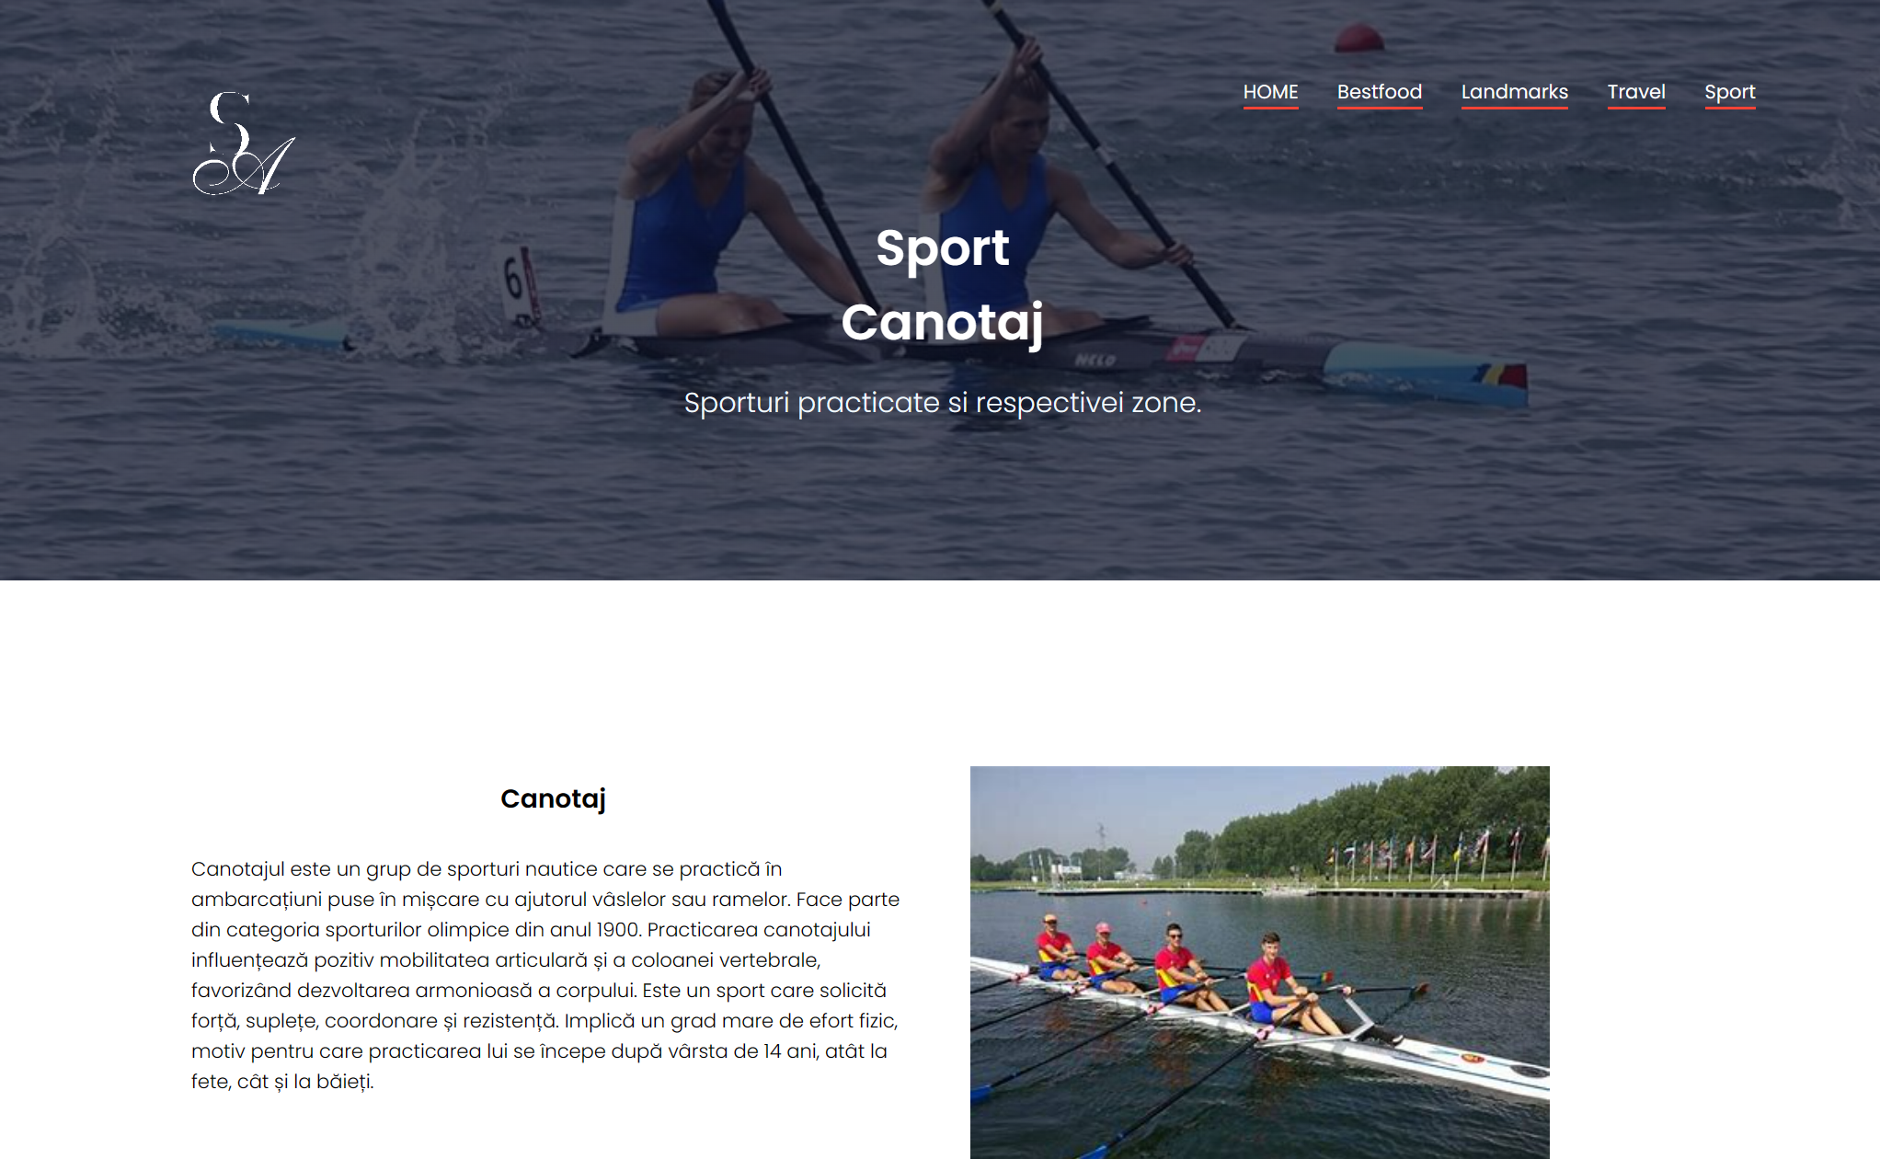
Conținut
sport practicat și campionate
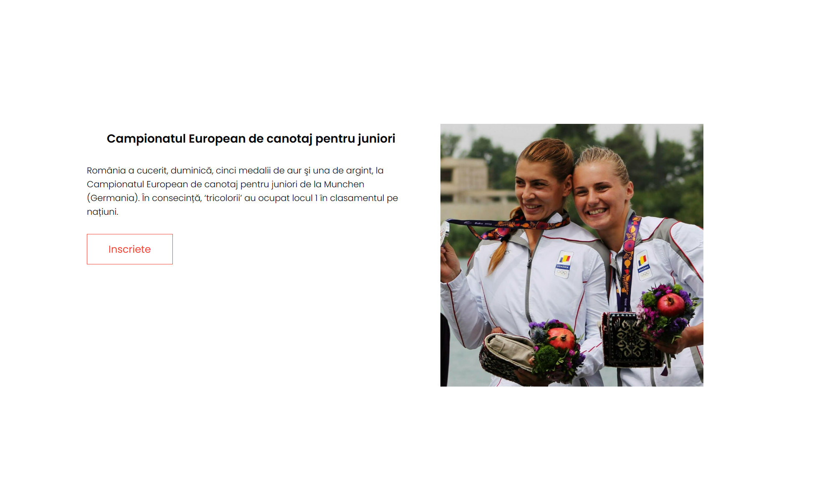

III. DESCRIEREA PROGRAMULUI FOLOSIT

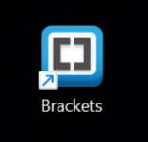
Am folosit programul Brackets. Este un program în care poți să realizezi algoritmi și în HTML, CSS, JAVASCRIPT și alte surse.
În proiectul meu (site-ul) am folosit html și css o singură pagină de coduri css(designe site)pentru toate paginile .

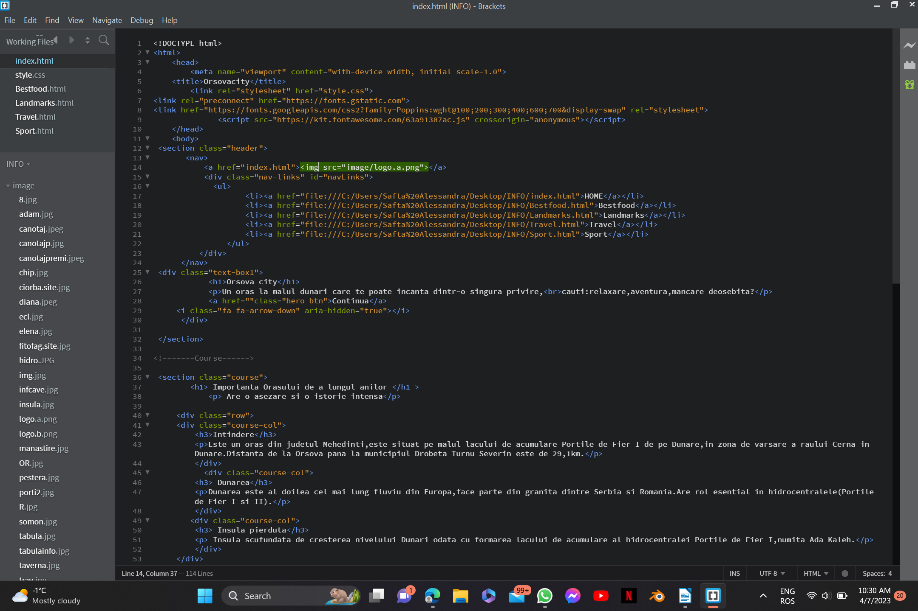
Aceasta este pagina de Home (index.html)

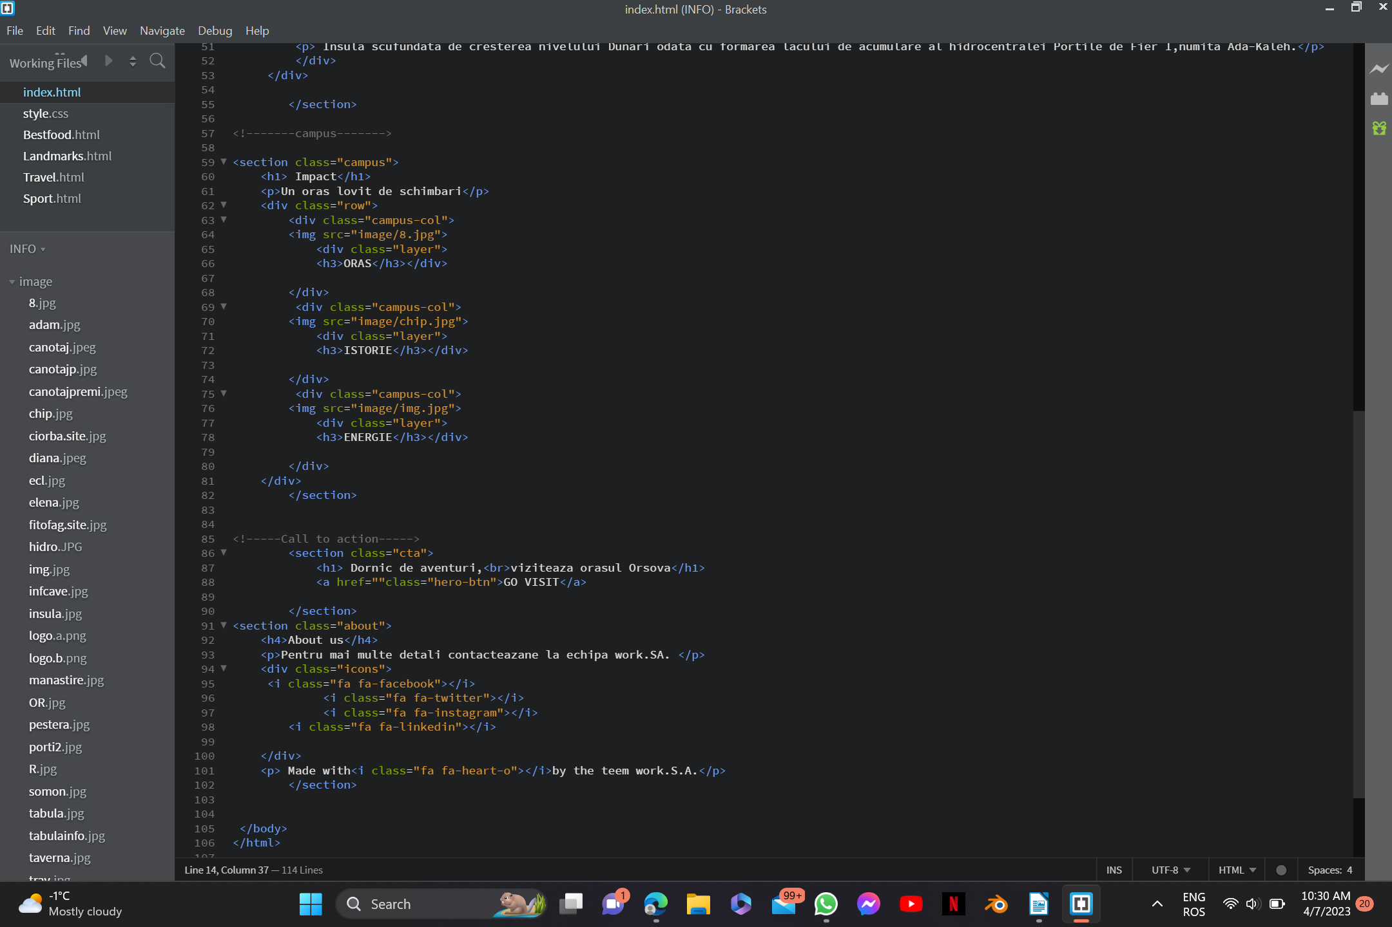

Urmată de codurile pentru structurarea și orientare,colorare in STYLE.

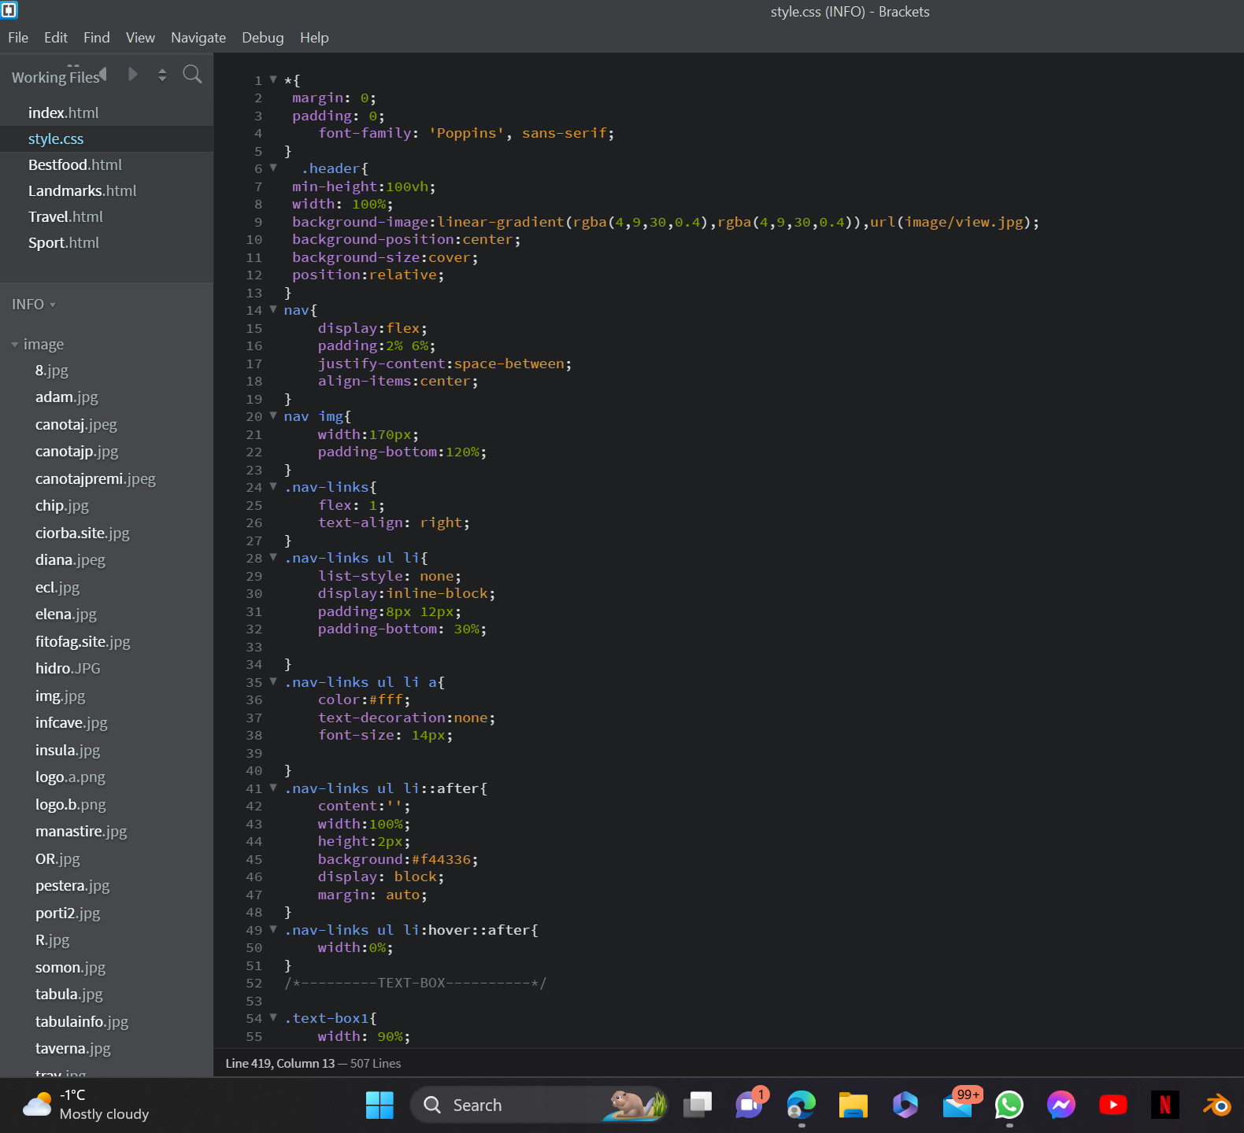
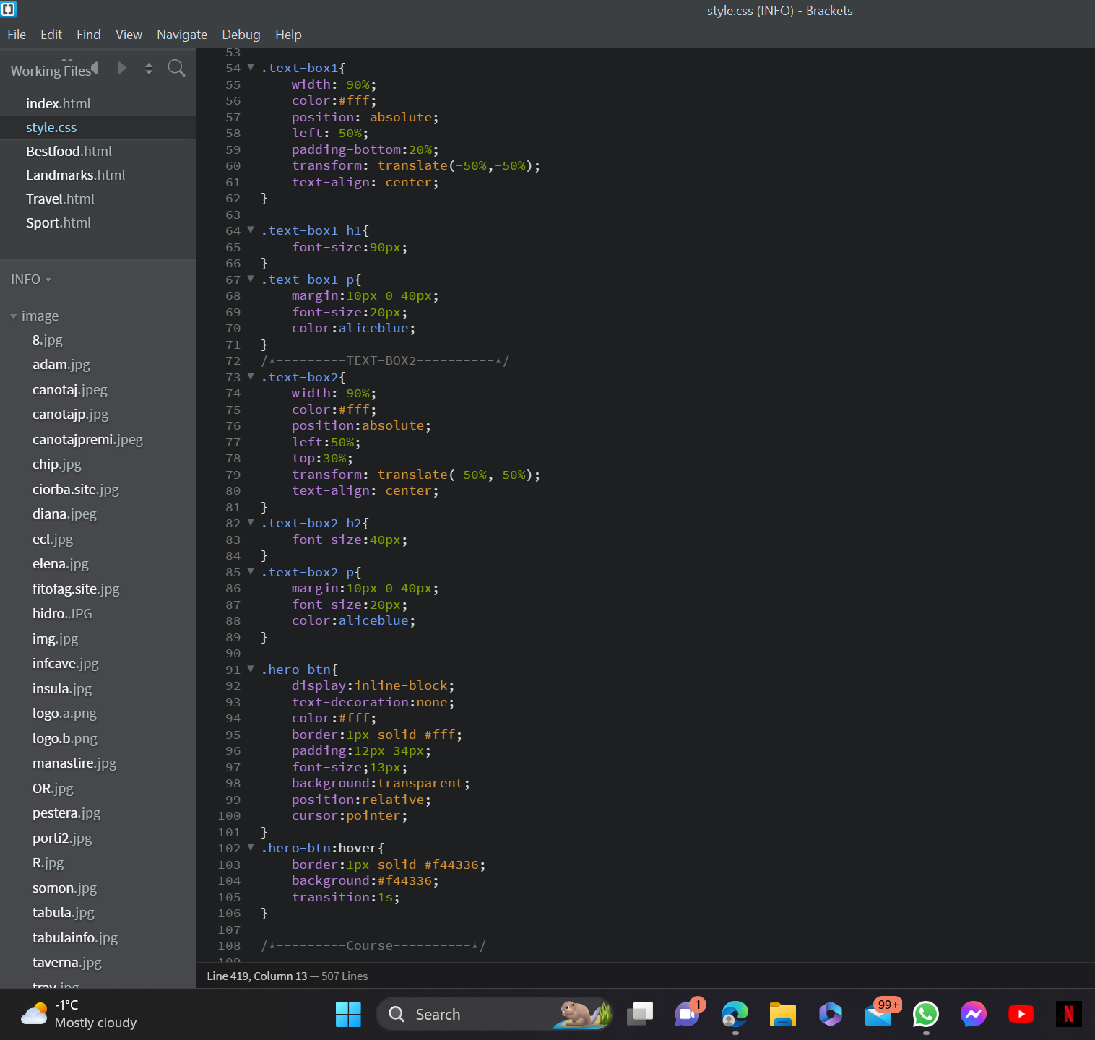

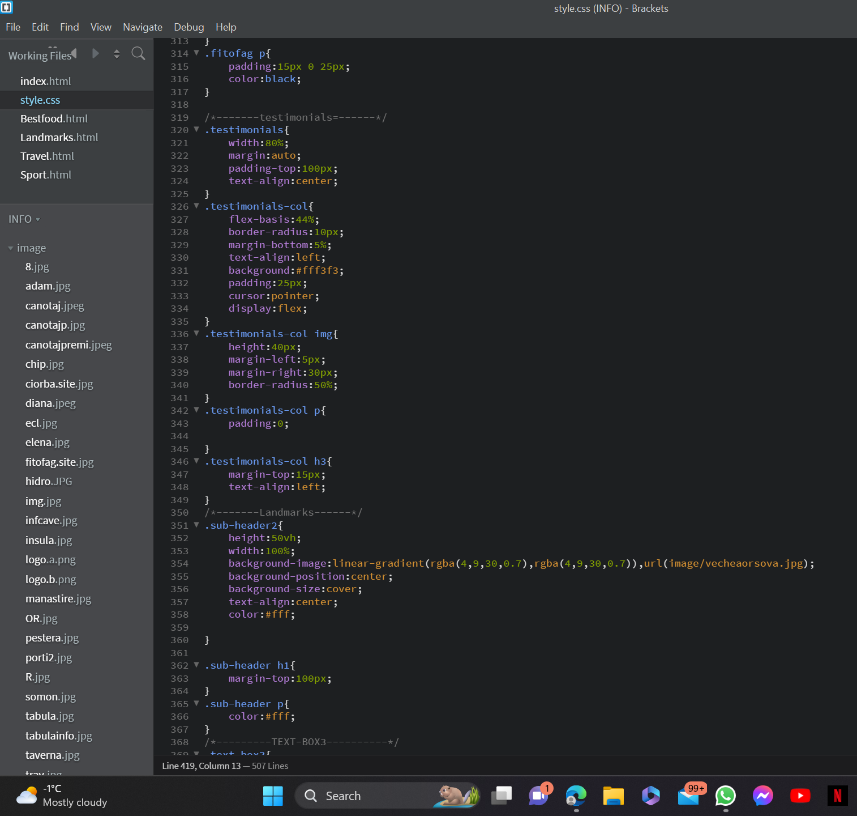
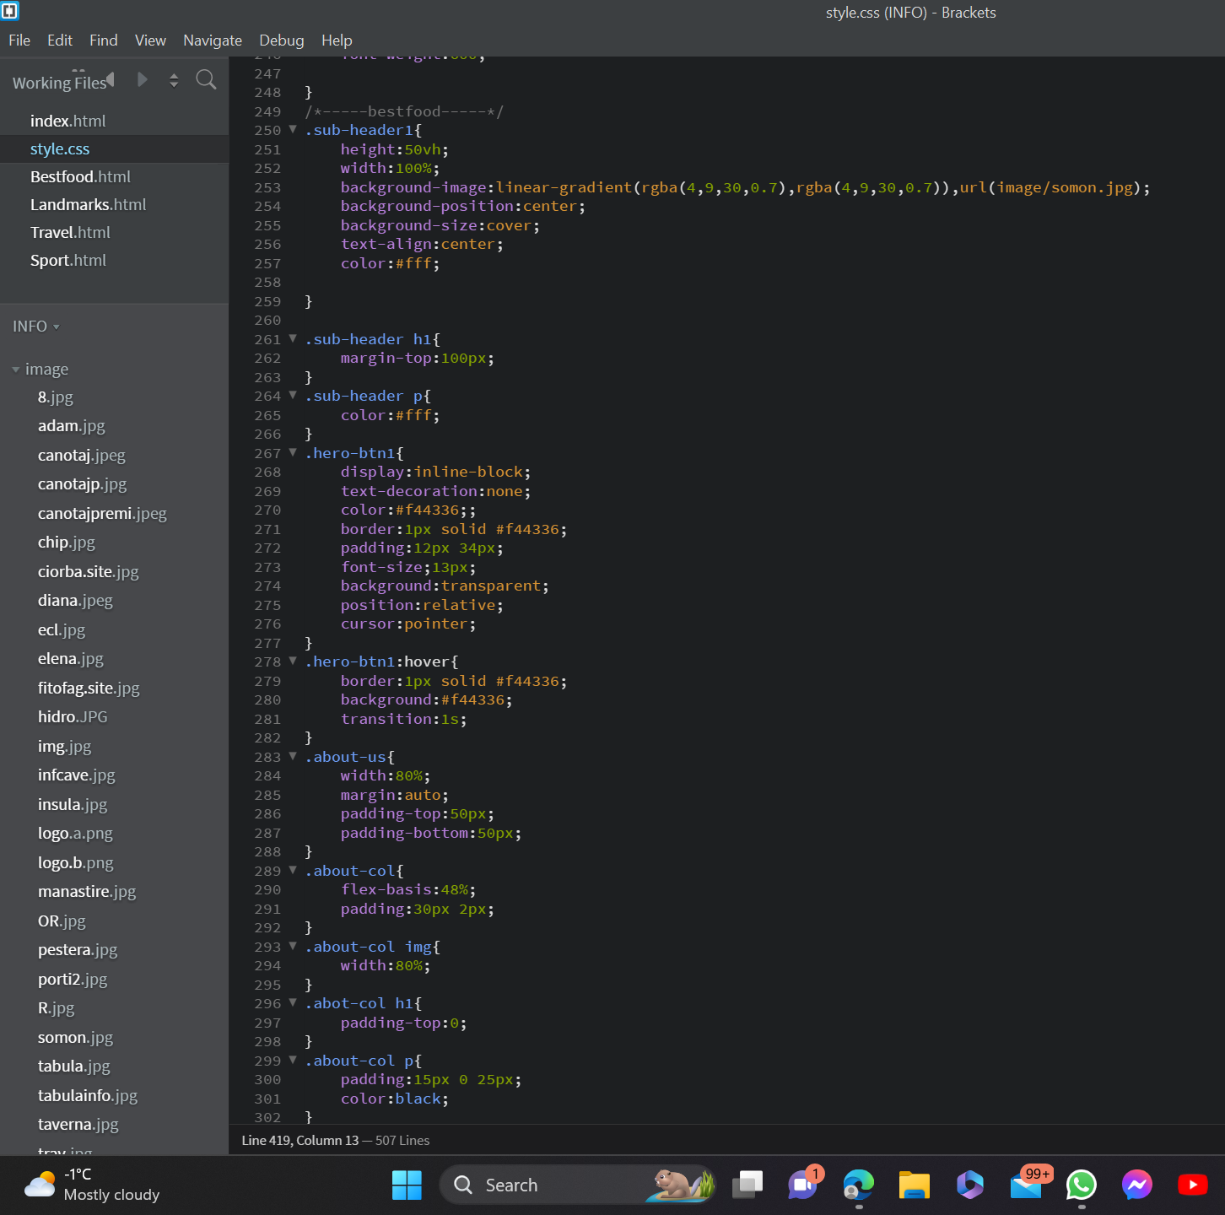

A II pagina Bestfood.html

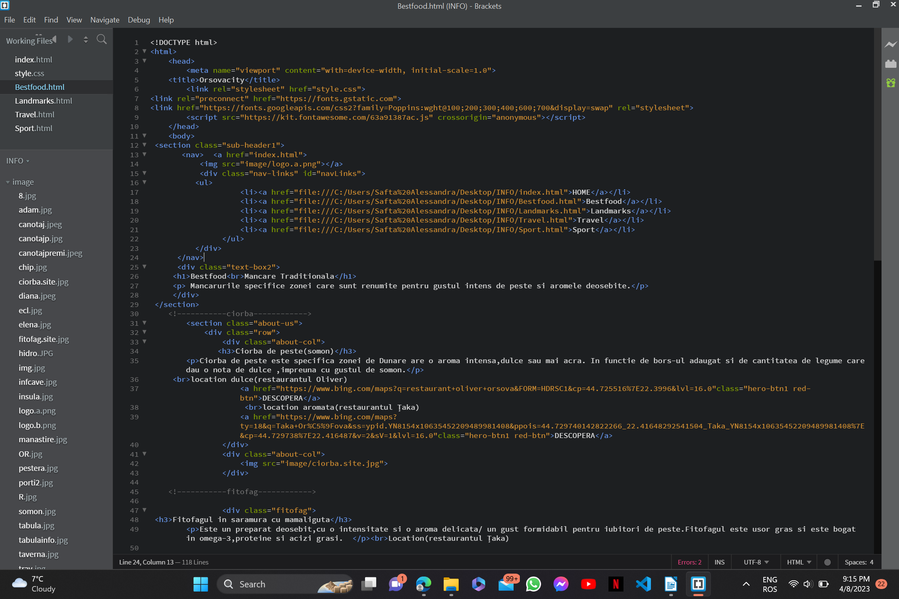

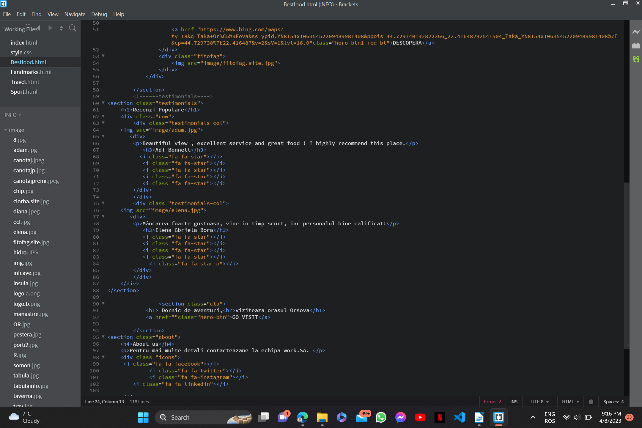
Style
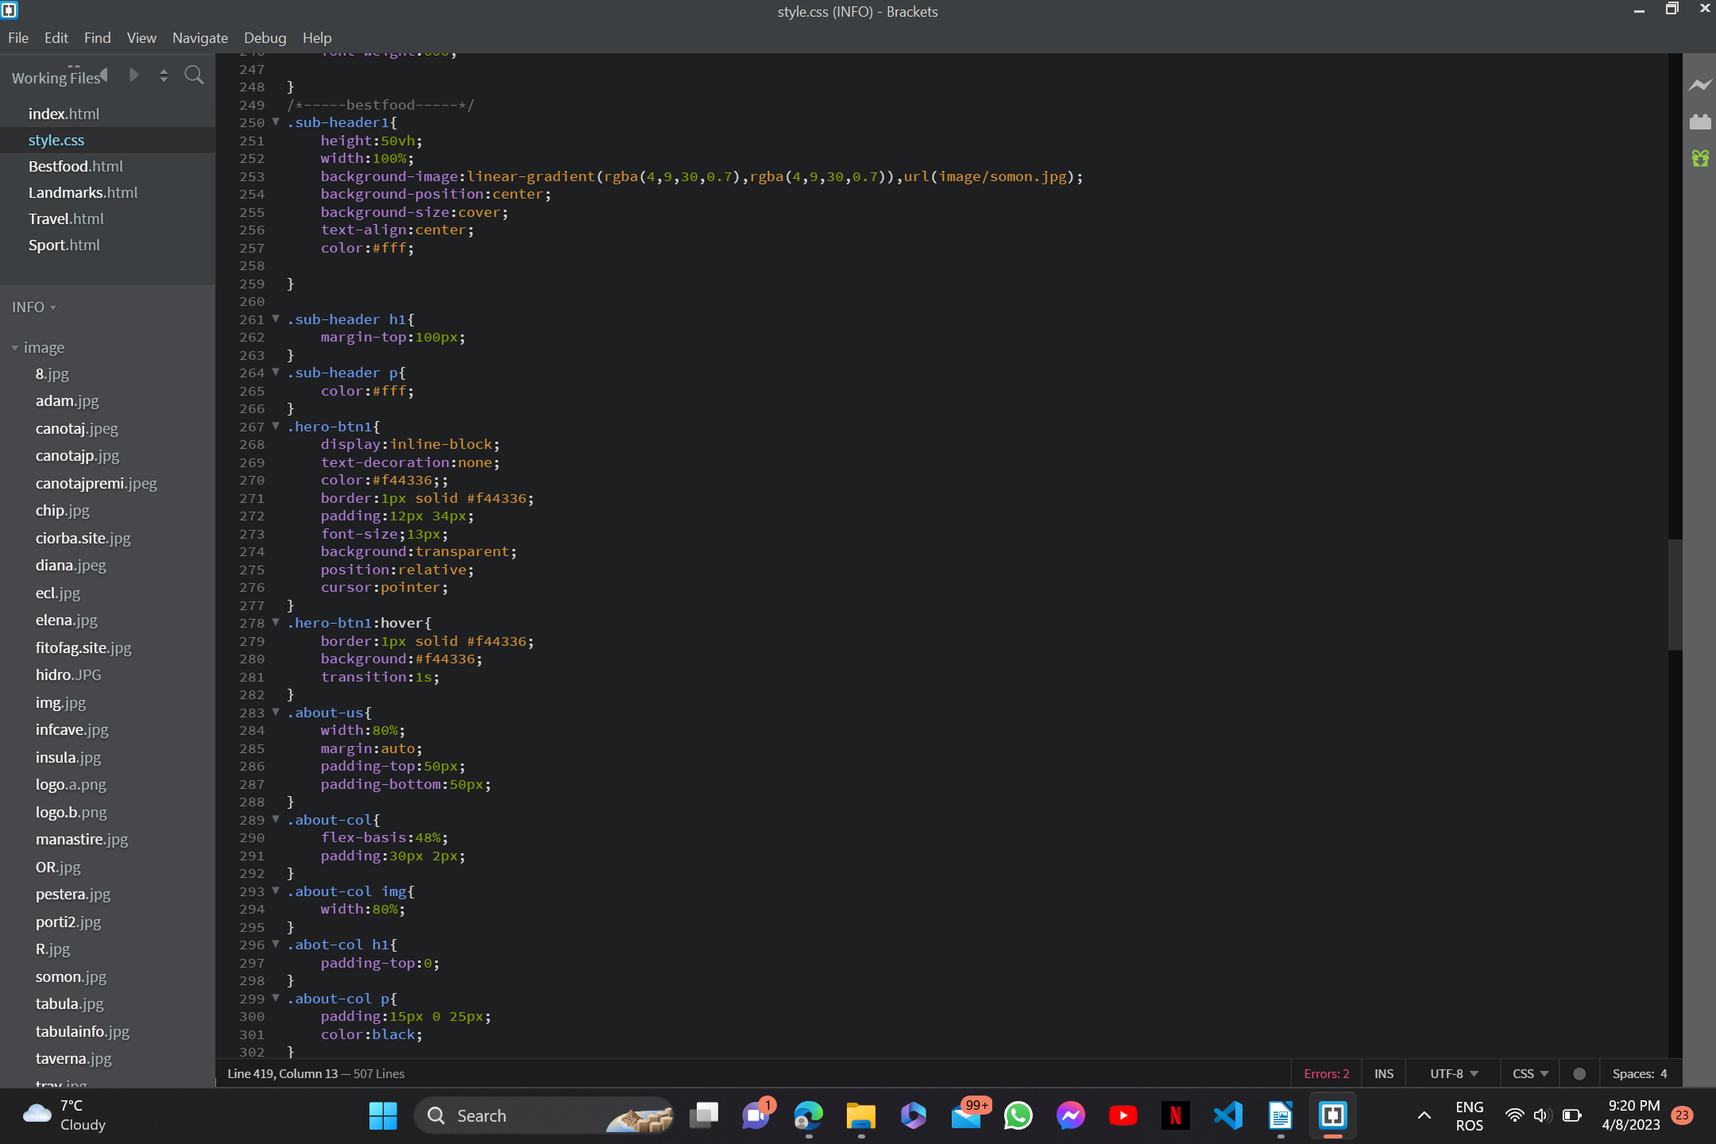
A III pagina Landmarks.html
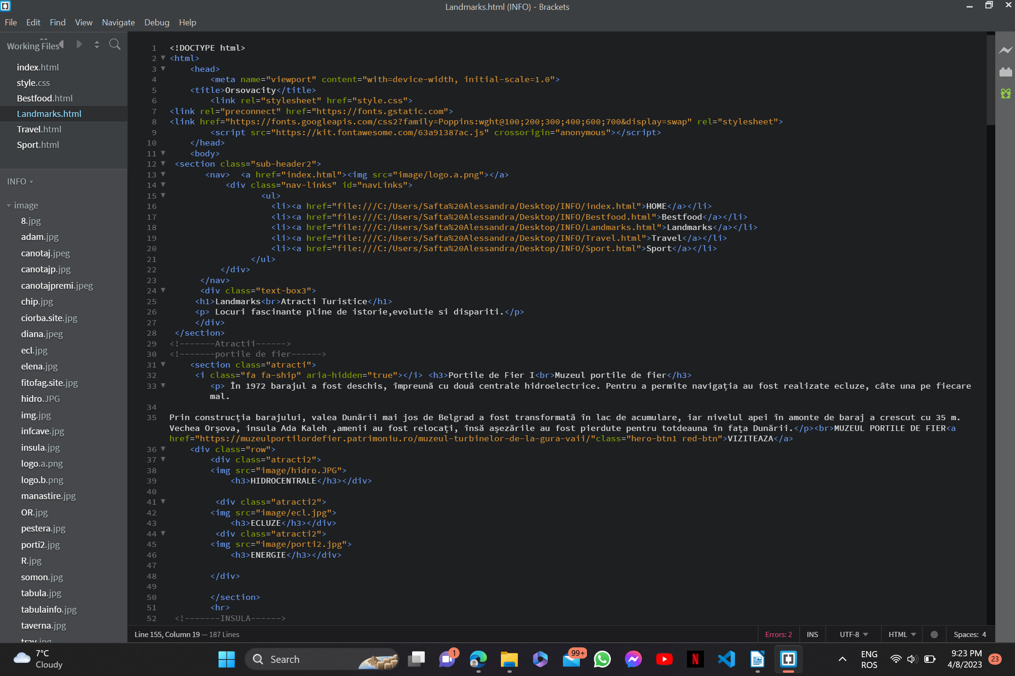
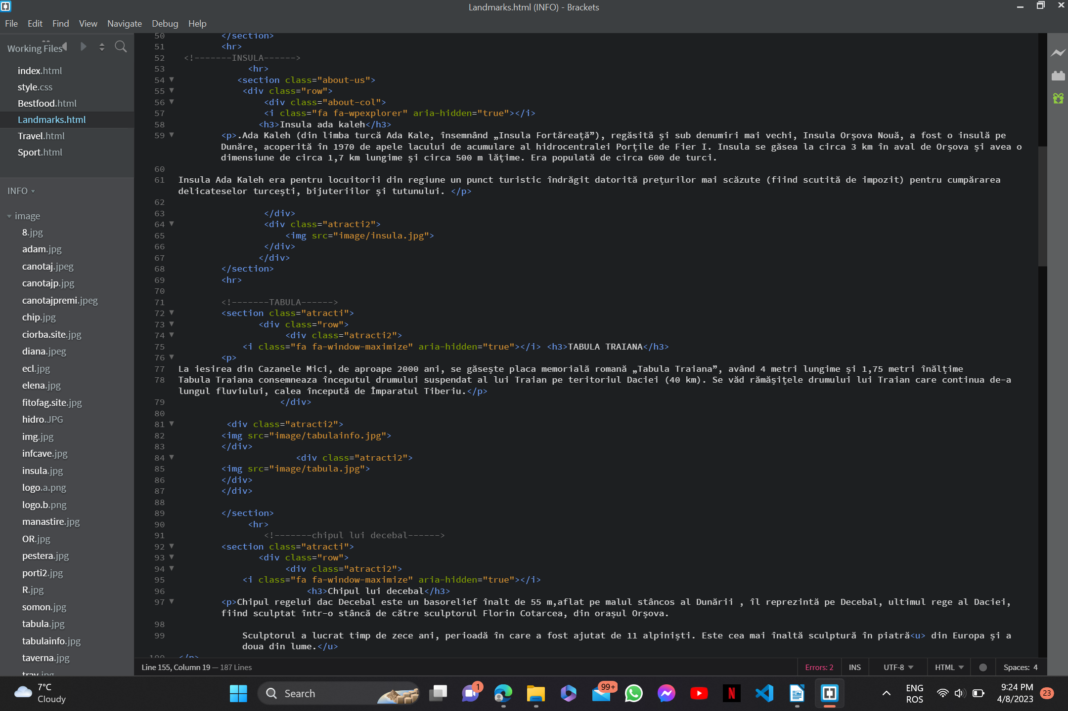
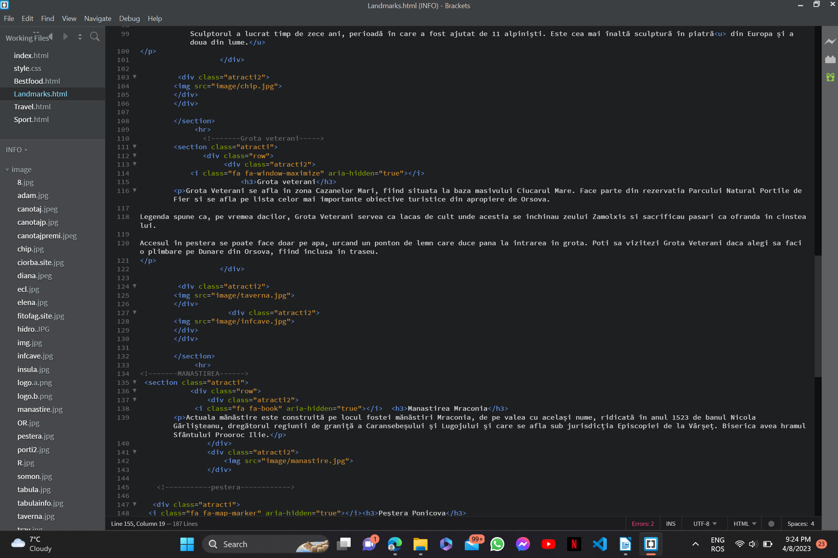

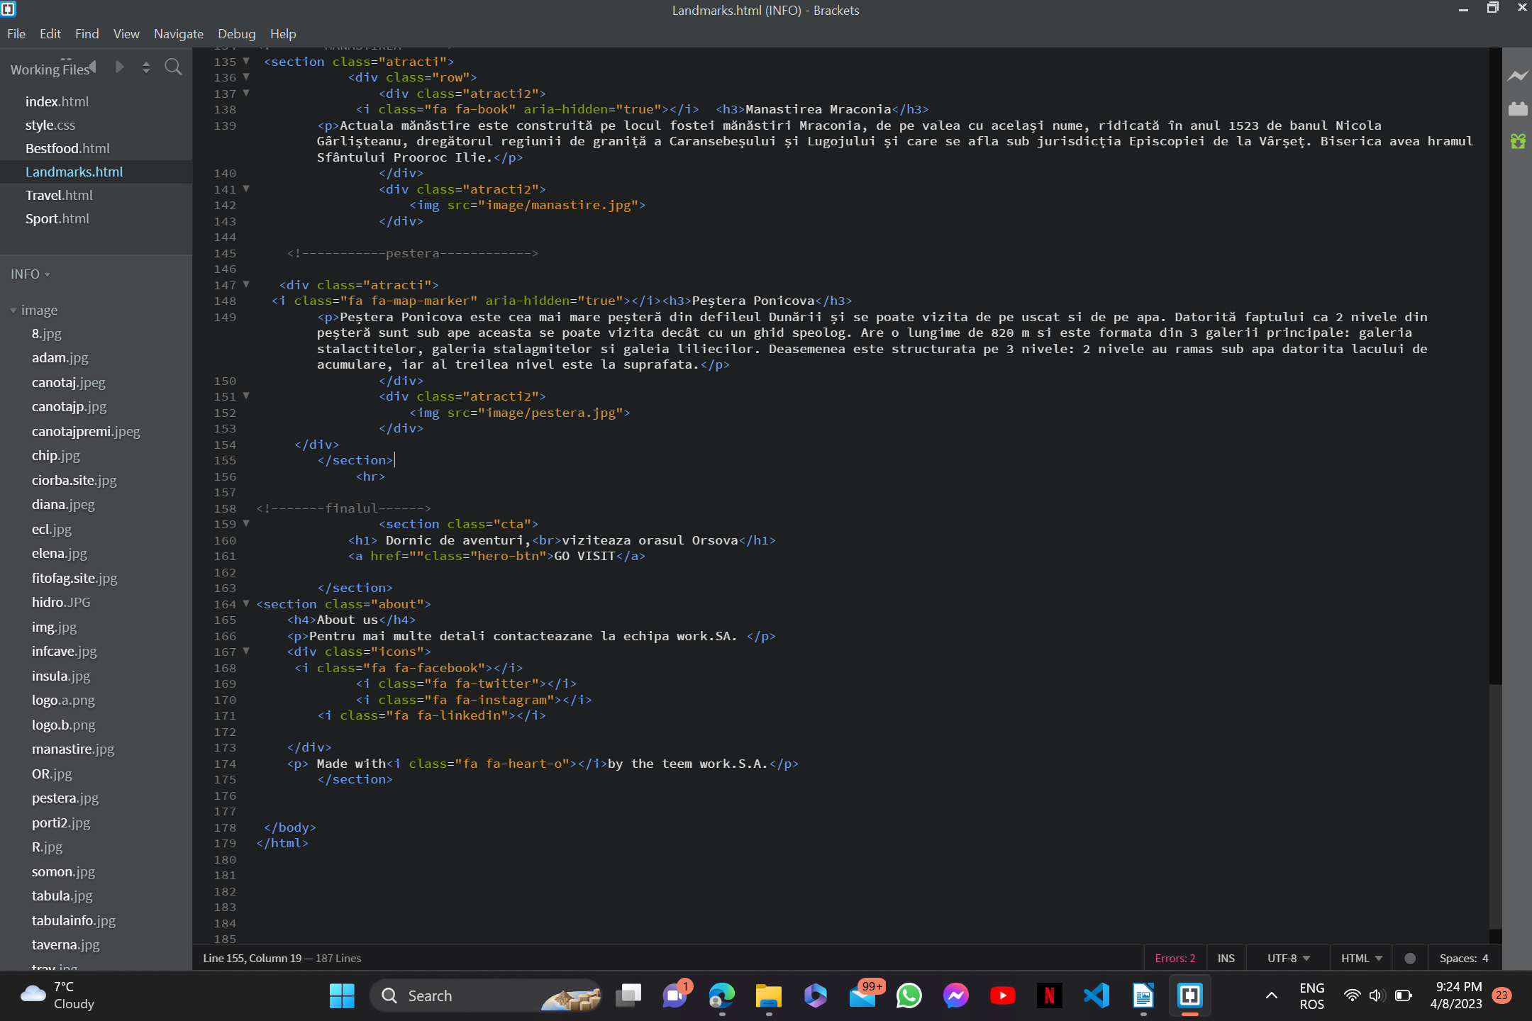

STYLE

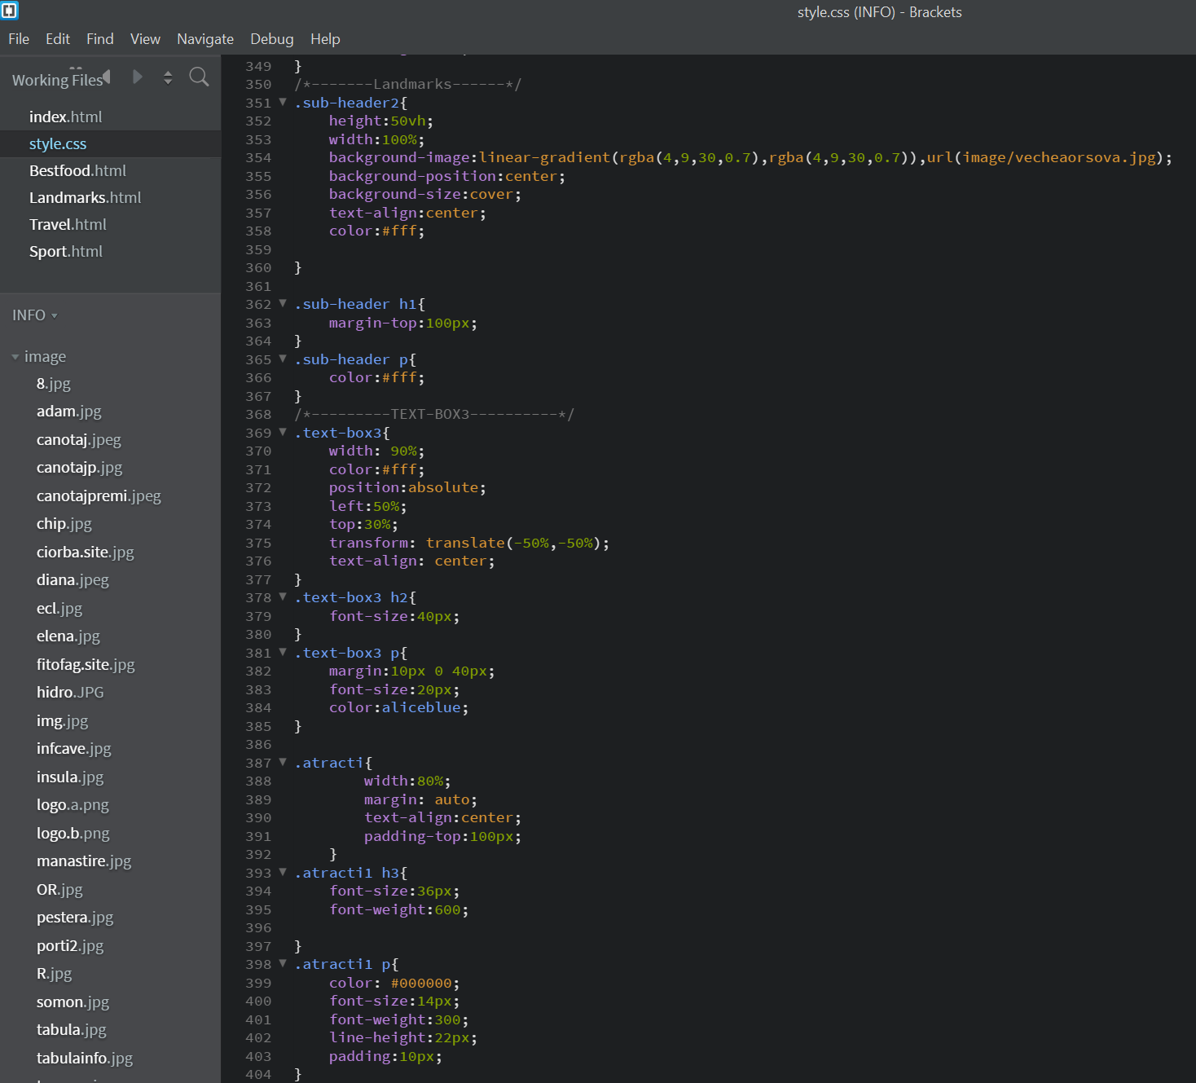
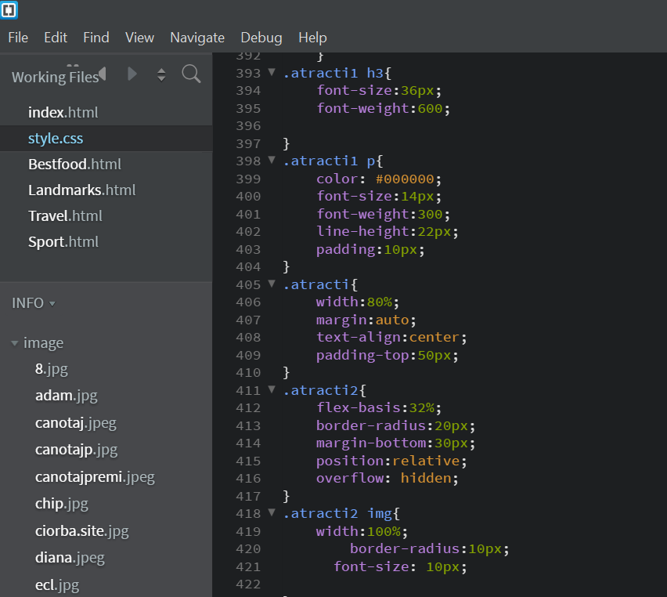
Al IV pagina Travel.html
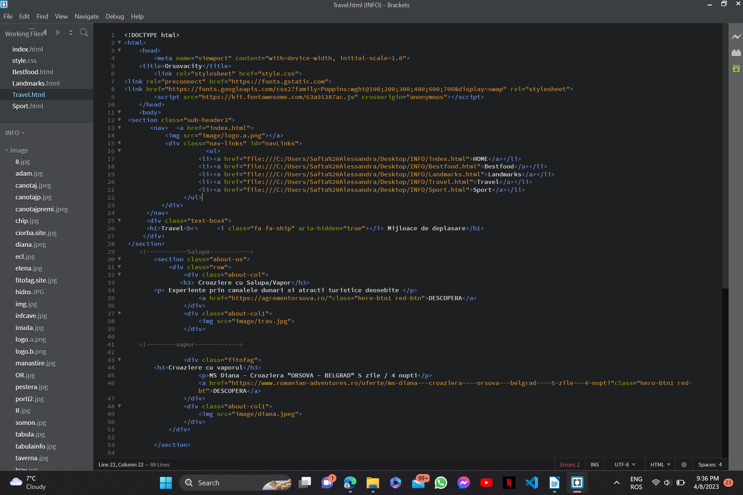
Style
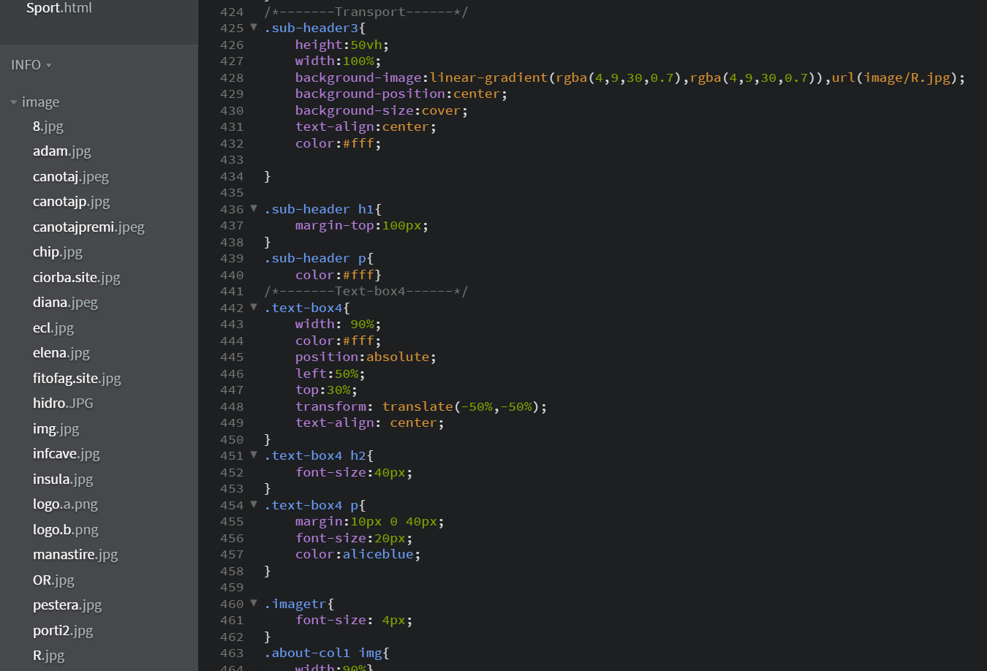

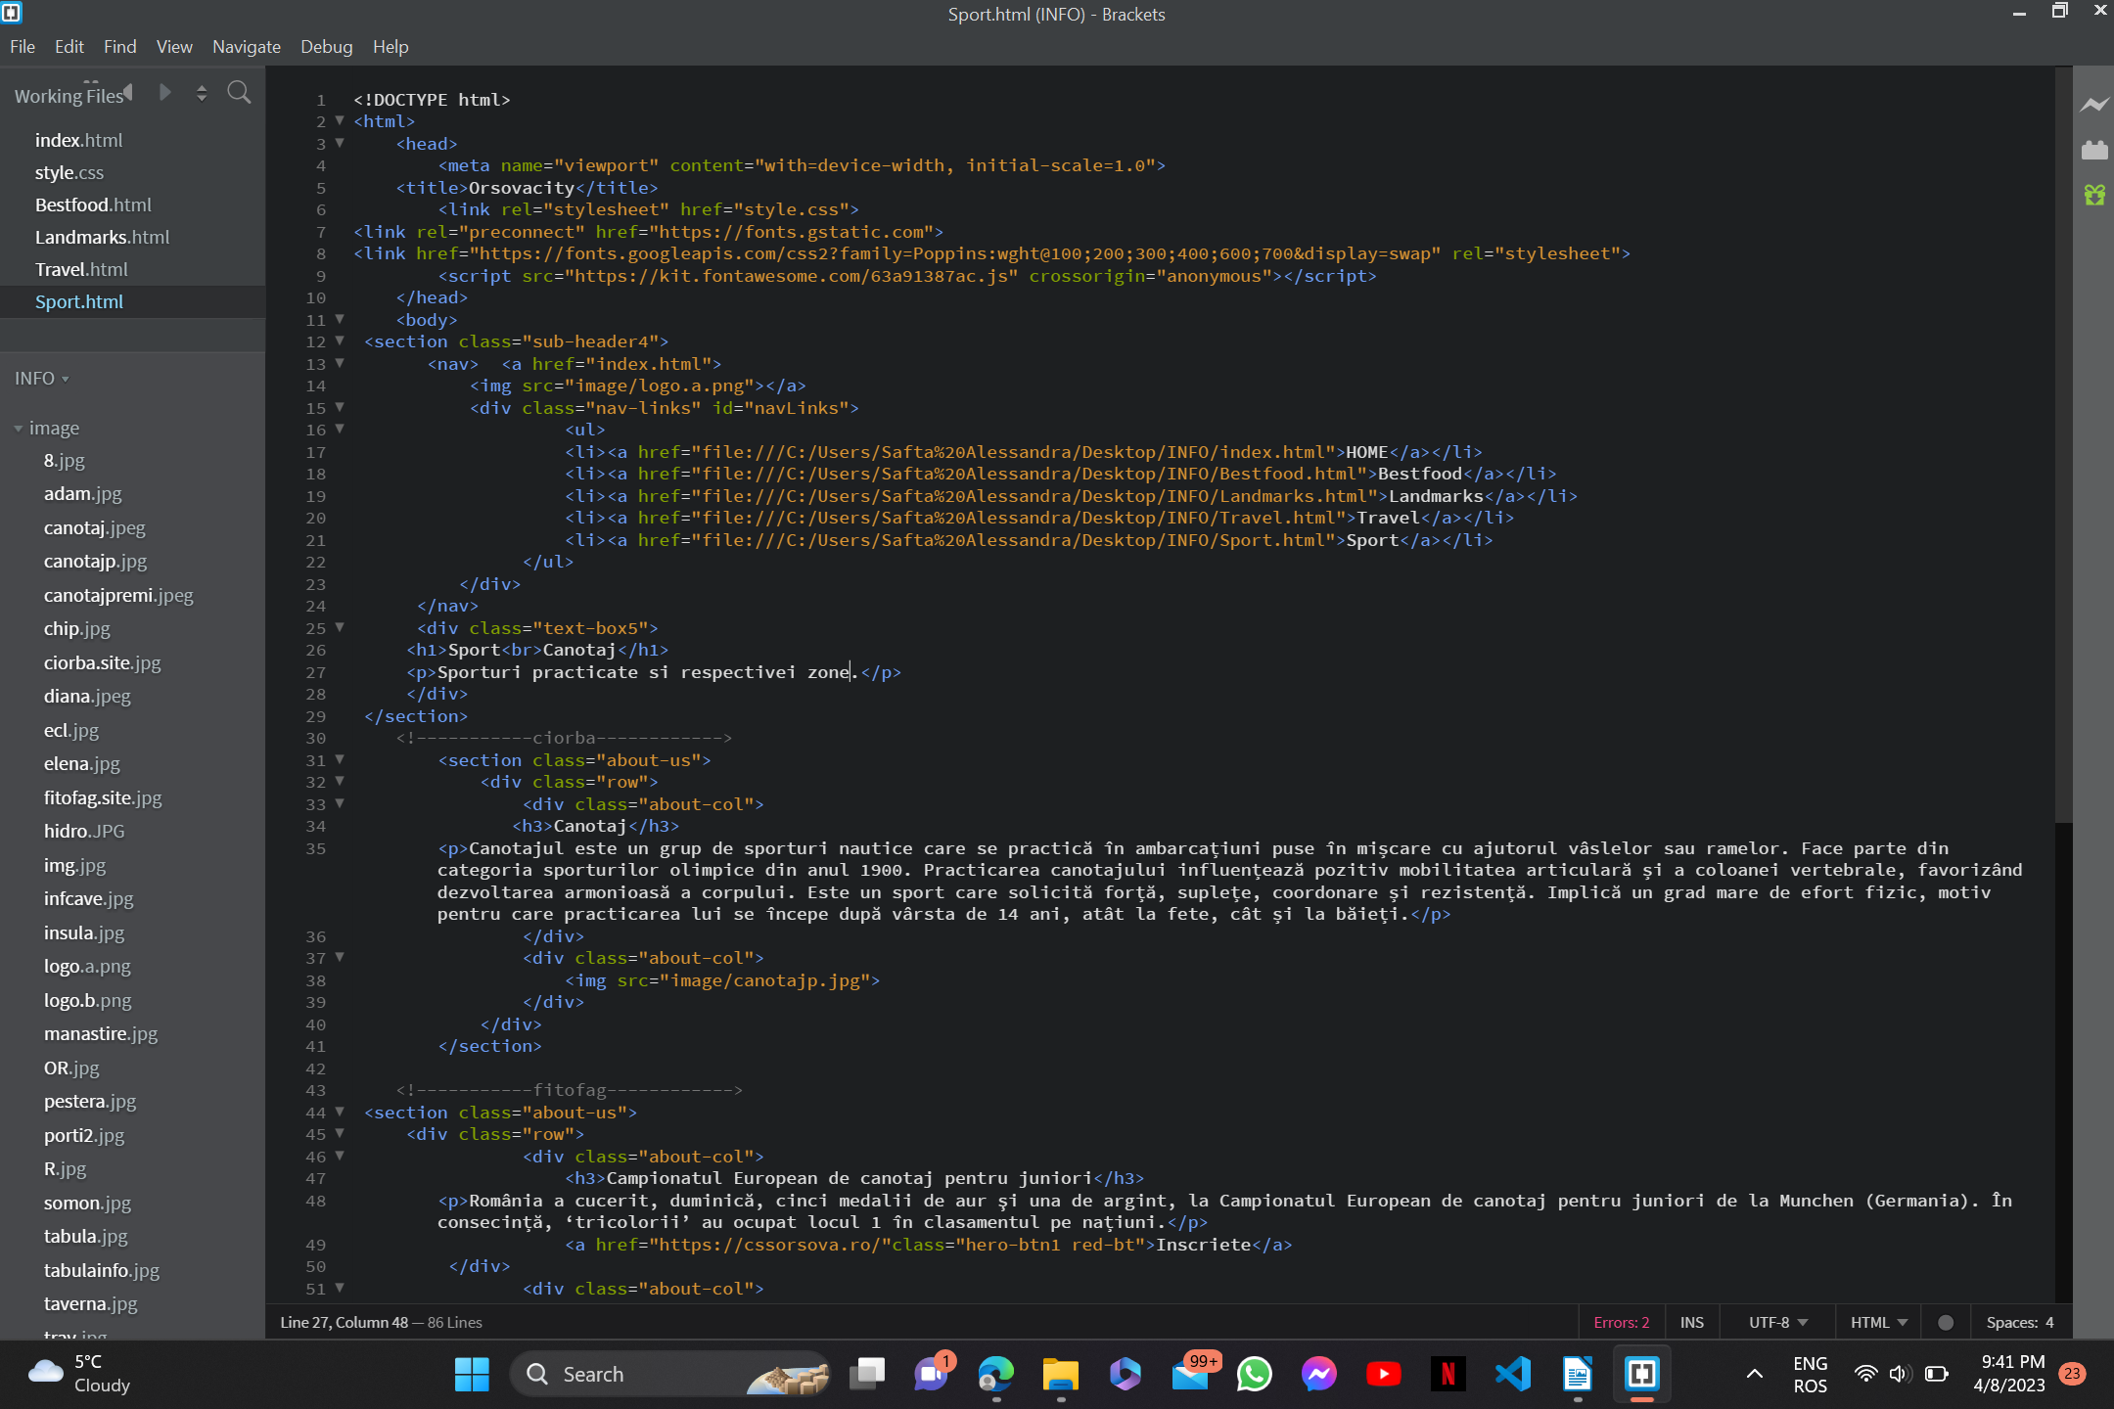
A V pagina Sport.html
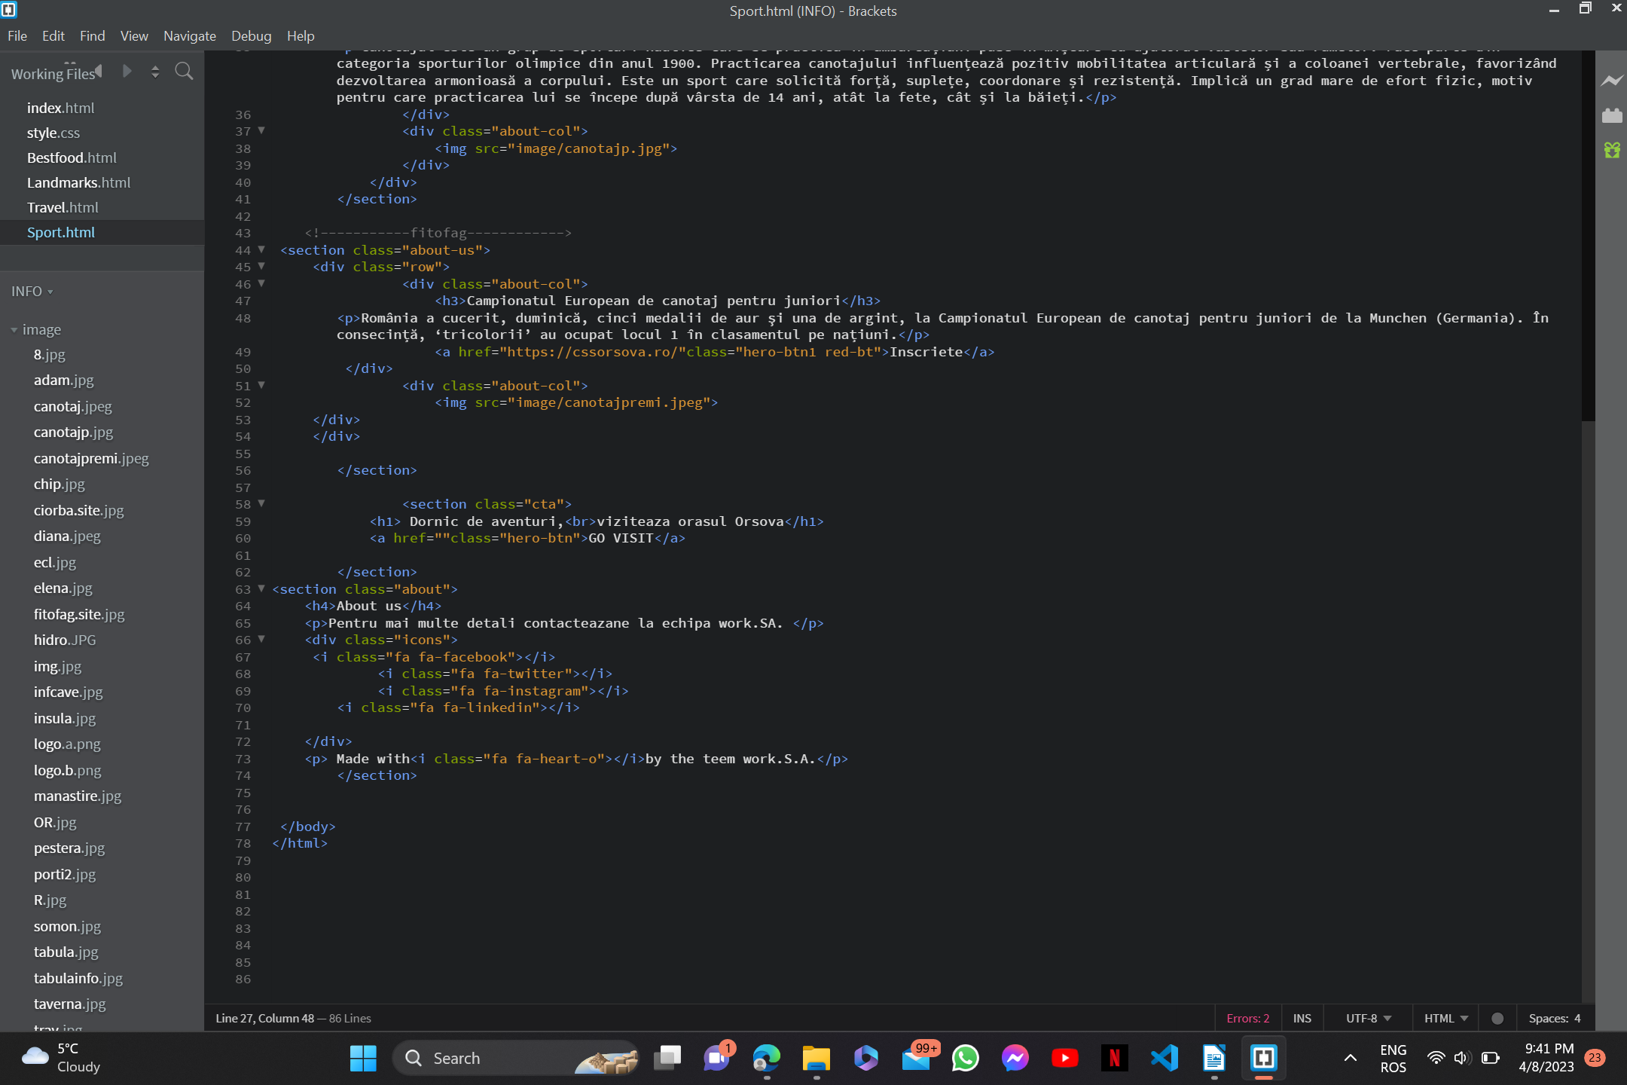
Style

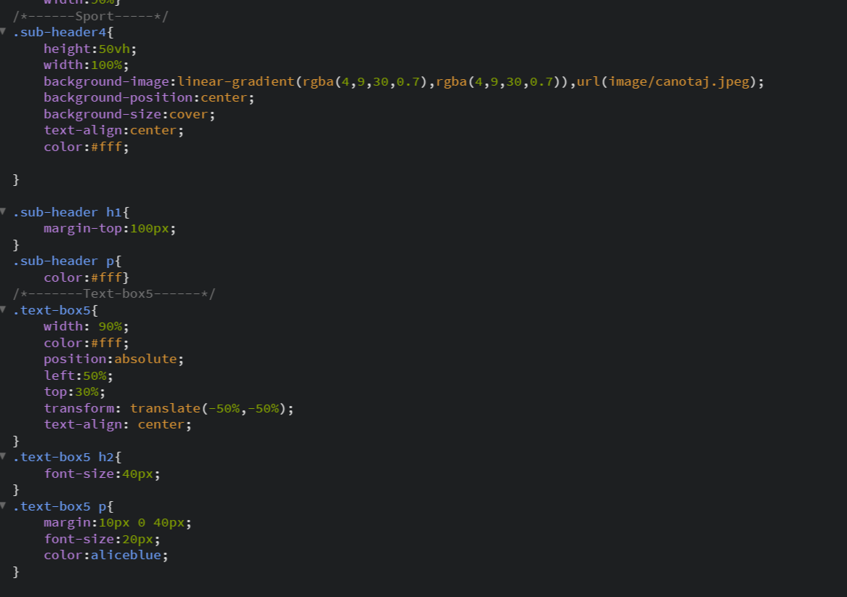

IV. TEXTUL SURSĂ

Majoritatea informațiilor și pozelelor folosite în site sunt necopiate. Pozele și argumentele au fost realizate de către mine din experiența mea vizitând orașul Orșova.

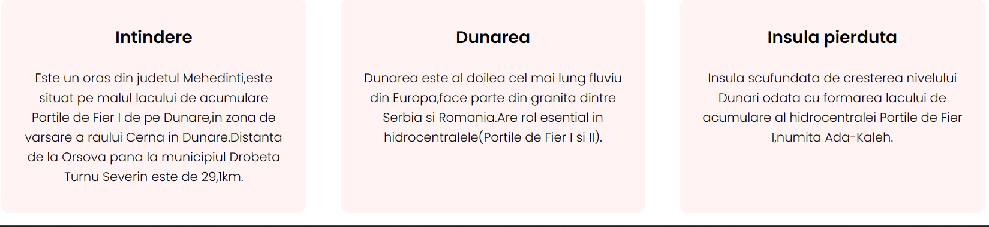

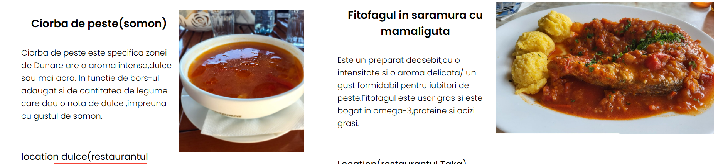
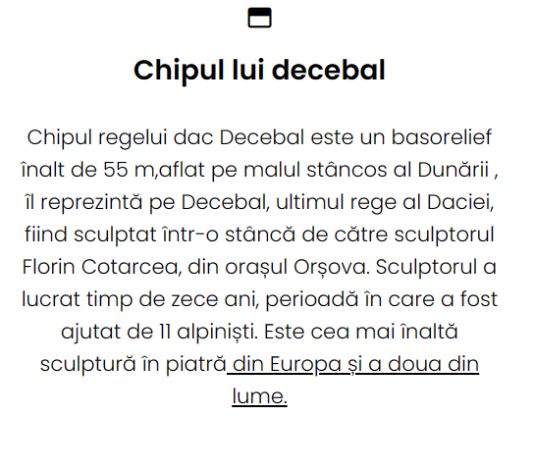
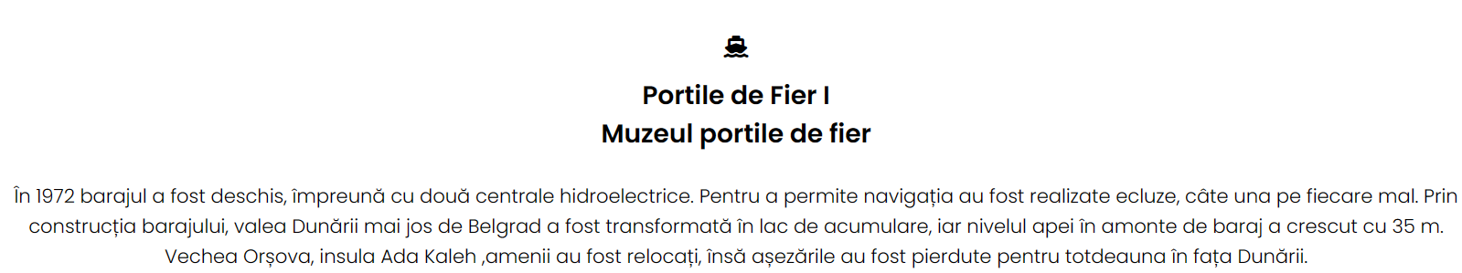
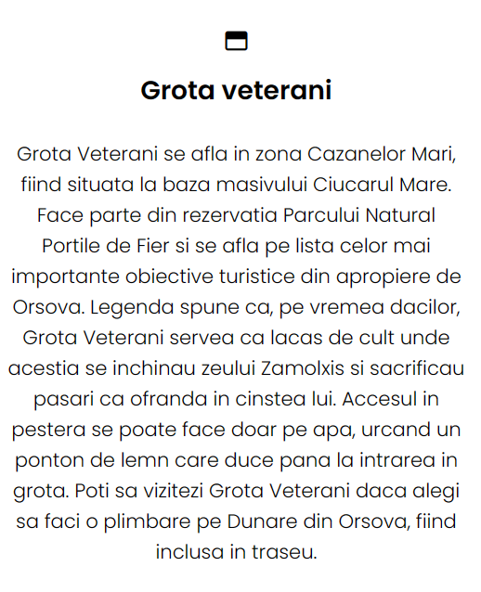

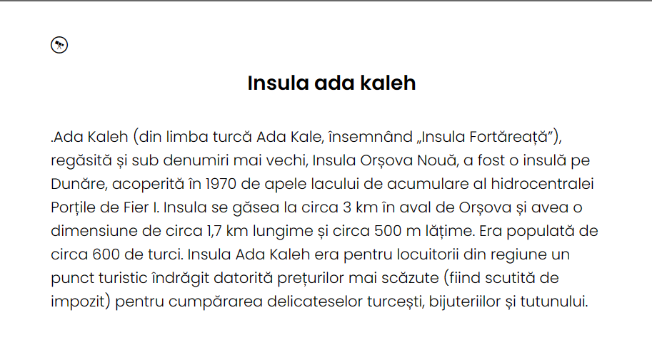
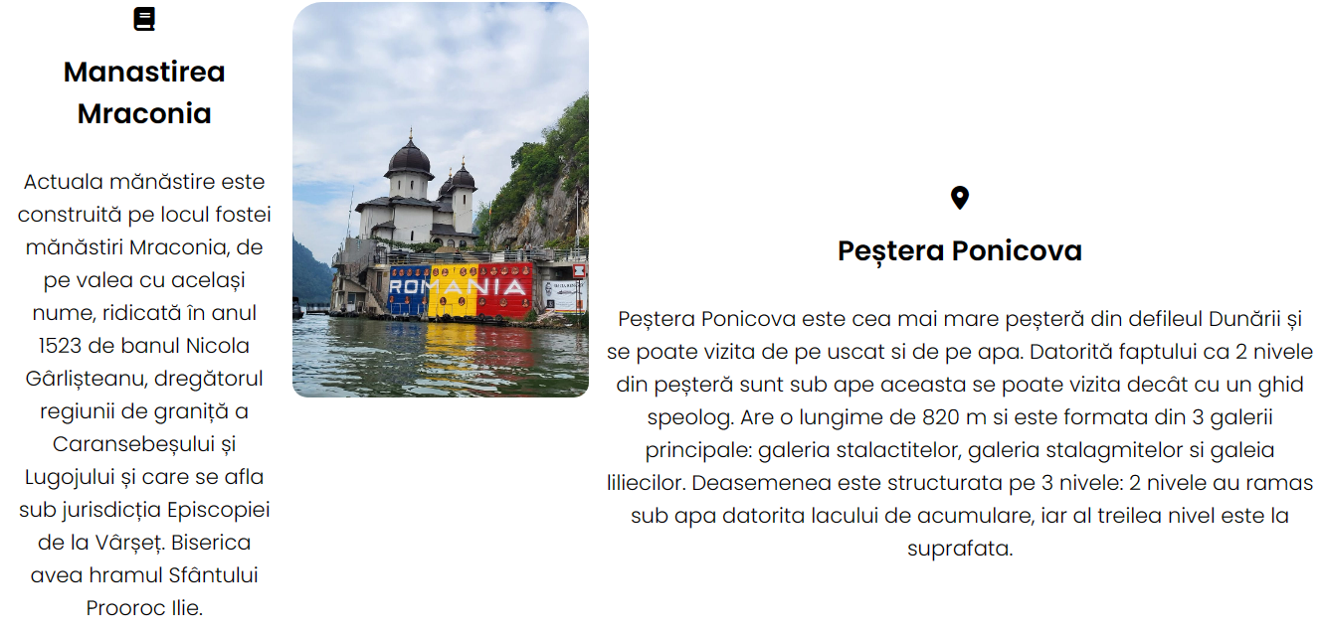
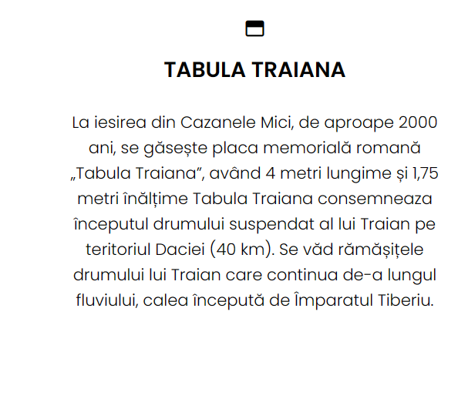
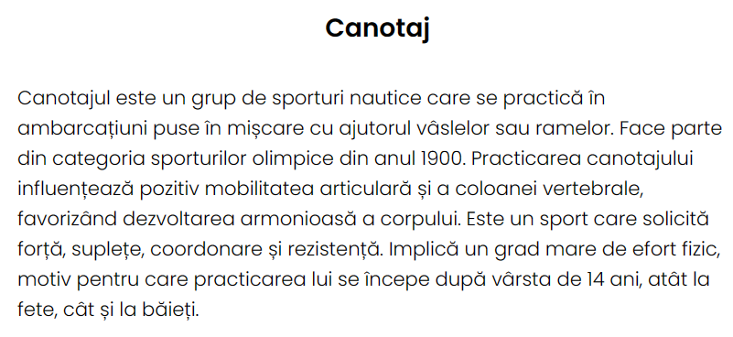

V.BIBLIOGRAFIE
Clubul Sportiv Scolar Orsova (cssorsova.ro)
https://www.romanian-adventures.ro/oferte/ms-diana---croaziera----orsova---belgrad----5-zile---4-nopti.
"https://agrementorsova.ro/"
"https://www.bing.com/maps?ty=18&q=Taka+Or%C5%9Fova&ss=ypid.YN8154x10635452209489981408&ppois=44.729740142822266_22.41648292541504_Taka_YN8154x10635452209489981408%7E&cp=44.729738%7E22.416487&v=2&sV=1&lvl=16.0"
"https://www.bing.com/maps?ty=18&q=Taka+Or%C5%9Fova&ss=ypid.YN8154x10635452209489981408&ppois=44.729740142822266_22.41648292541504_Taka_YN8154x10635452209489981408%7E&cp=44.729738%7E22.416487&v=2&sV=1&lvl=16.0"

